***Тарасова Мария Ивановна***

**ВЫПУСКНАЯ КВАЛИФИКАЦИОННАЯ**

**РАБОТА**

***Управление качеством продукции в ОАО «Булочно-кондитерский комбинат» г. Кирова***

**Содержание**

Введение 3

1 Теоретические аспекты организации работ по обеспечению качества продукции 5

1.1 Сущность и основные показатели качества продукции 5

1.2 Развитие системы управления качеством 13

1.3 Особенности обеспечения качества в хлебобулочном производстве 19

2 Организационно-экономическая характеристика ОАО «БКК» 25

2.1 Организационные основы, размер и специализация предприятия 25

2.2 Ресурсный потенциал предприятия и эффективность его использования 28

2.3 Финансовые результаты деятельности предприятия и анализ финансового состояния 33

3 Организация работ по обеспечению качества хлебобулочной продукции и пути их совершенствования в ОАО «БКК» 38

3.1 Оценка организации работ по управлению качеством хлебобулочной продукции в ОАО «БКК» 38

3.2 Пути совершенствования качества продукции 47

3.3 Экономическая эффективность предложенных мероприятий на предприятии ОАО «БКК» 57

Выводы и предложения 60

Список используемых источников 62

Приложение……………………………………………………………………...66

**Введение**

Современная рыночная экономика предъявляет принципиально иные требования к качеству выпускаемой продукции. Качество продукции относится к числу важнейших показателей деятельности предприятия. Повышение качества продукции в значительной степени определяет выживаемость и успех предприятия в условиях рынка, темпы технического прогресса, внедрения инноваций, рост эффективности производства, экономию всех видов ресурсов, используемых на предприятии. Качество является важным инструментом в борьбе за рынки сбыта.

Основное место в оценке качества продукции или услуг в рыночной экономике отводится потребителю, а стандарты (в том числе и международные) лишь закрепляют и регламентируют прогрессивный опыт, накопленный в области качества.

Качество продукции является категорией, которая интересует аналитиков предприятия постоянно, так как от соотношения «цена – качество» зависит соотношение «затраты – выпуск продукции – прибыль». Именно повышение качества продукции обеспечивает выживаемость предприятия в условиях рынка, поскольку оно равнозначно росту объемов производства, но со значительно меньшими затратами [30].

Таким образом, проблема обеспечения качества продукции актуальна в настоящее время.

Целью выпускной квалификационной работы является изучение организации работ по обеспечению качества продукции в ОАО «Булочно-кондитерский комбинат» и разработка мероприятий по ее совершенствованию.

В соответствии с целью можно выделить следующие задачи:

1. Исследовать теоретические аспекты организации работ по обеспечению качества продукции;
2. Дать организационно-экономическую характеристику ОАО «Булочно-кондитерский комбинат»;
3. Проанализировать современное состояние организации работ по обеспечению качества продукции в ОАО «Булочно-кондитерский комбинат» и предложить пути ее совершенствования.

В качестве объекта исследования выбрано ОАО «Булочно-кондитерский комбинат».

Теоретической и информационной базой при написании выпускной квалификационной работы послужили законодательные и нормативные акты, труды российских и зарубежных ученых-экономистов по теме исследования, а также учебно-методическая литература.

Источником конкретной информации при выполнении работы послужили бухгалтерская, финансовая, статистическая отчетность предприятия за 2011-2015 гг.

При написании работы использовались следующие методы исследования: монографический, абстрактно-логический, экономико-статистический, расчетно-конструктивный и др.

1 Теоретические аспекты организации работ по обеспечению качества продукции

* 1. **Сущность и основные показатели качества продукции**

Количество предложений производителей увеличивается по мере развития и насыщения рынка. Сам рынок увеличивается и способствует сильному дифференцированию товара, что предоставляет покупателю огромный выбор и приводит к возникновению соперничества, то есть конкуренции, между продавцами [11].

Чтобы достигнуть лидирующего положения на рынке, предприятию необходимо предлагать товар (услугу), который намного лучше товара (услуги) конкурентов, удовлетворяет потребности покупателя, т.е. товар более высокого качества.

Есть много различных определений понятия «качество».

Качество – это совокупность характеристик объекта, относящихся к его способности удовлетворять установленные и предполагаемые потребности [4, 15].

Качество – совокупность свойств и признаков изделий или процессов, которые обусловливают степень их пригодности для использования по назначению.

Качество – практическое воплощение удовлетворения потребностей и ожиданий; философская категория, выражающая существенную определенность объекта, благодаря которой он является именно таким, а не другим [6, 10].

Понятие «качество» многогранно. Анализ понятия качества показывает, что оно далеко не однозначно.

Следует отличать качество проекта от качества соответствия требованиям проекта. В первом случае мы употребляем также выражение «планируемое качество», во втором — «качество исполнения». Когда мы говорим просто о качестве, о качественных различиях, качественных ухудшениях и улучшениях, то имеем в виду планируемое качество. Качественные различия этого рода запланированы производителем с тем, чтобы удовлетворить различные запросы потребителей.

Улучшение качества соответствия требованиям может быть достигнуто параллельно со снижением цены (уменьшаются затраты, брак, количество переделок). Улучшение качества проекта, наоборот, в основном увеличивает затраты — более качественный и эстетичный проект стоит немалых денег. В понятии «качество проекта» воплощено то, что иногда называют «восприятием качества», или имиджем производителя, торговой марки [7].

Качество определяется рядом его составляющих, образующих так называемую петлю качества. Петля качества - это замкнутая последовательность мер, определяющих качество товаров или процессов на этапах их производства и эксплуатации (рис.1). Качество создается и поддерживается на всех этапах петли качества, начиная с исследования потребностей и рыночных возможностей, т.е. с маркетинга, и заканчивается утилизацией продукта, отслужившего свой срок[6].

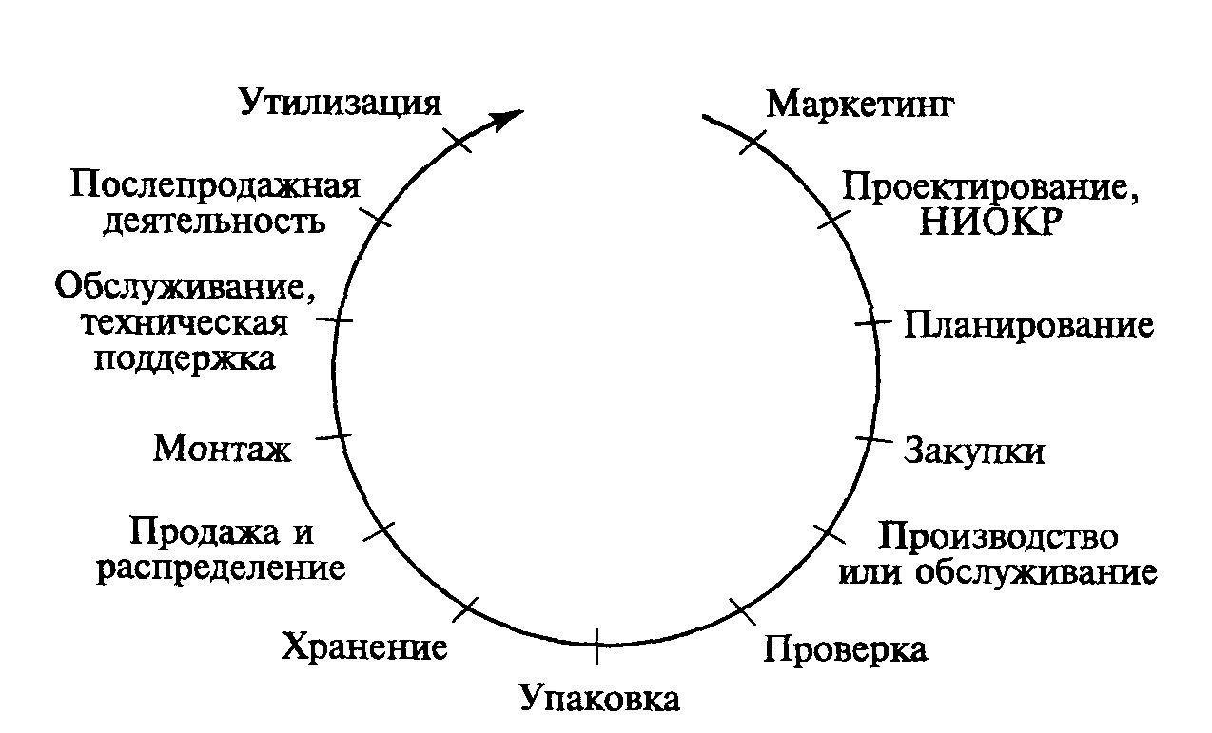

Рисунок 1 - Петля качества

Достаточно не уделить качеству должного внимания на каком-то одном из этапов, как страдает качество всего товара, падает имидж производителя, доверие к нему со стороны потребителей.

Качество начинается с исследования потребностей. Это самый важный этап жизненного цикла любого товара, так как именно на нем решается общий замысел товара, формируется образ, устанавливаются общие характеристики. Ошибки на данном этапе наиболее критичны, так как, если неверно определены потребности, в конце производственной цепочки можно получить товар, который просто не будут покупать.

Показатели качества хлебобулочной продукции можно классифицировать следующим образом:

функциональные — характеризуют полезный эффект от эксплуатации или потребления продукции и прогрессивность технических решений, закладываемых в продукцию (калорийность хлеба);

показатели состава продукции — определяют содержание в продукции химических элементов или структурных групп (например, в хлебе — массовая доля сахара, соли и т. п.);

показатели надежности — это свойство хлеба сохранять во времени в установленных пределах значения всех параметров, характеризующих способность выполнять требуемые функции в заданных режимах и условиях применения, хранения и транспортирования;

показатели технологичности — характеризуют эффективность технологических решений для обеспечения высокой производительности труда при изготовлении хлеба;

эргономические — отражают соответствие изделия (хлеба) гигиеническим, физиологическим, антропометрическим и психологическим свойствам человека. Совокупность перечисленных показателей формирует качество продукции. Однако здесь важна и цена изделия, с которой связан вопрос экономически оптимального качества. Ведь покупатель, приобретая то или иное изделие, всегда сопоставляет, компенсирует ли цена набор свойств, которыми оно обладает.

Одним из способов улучшения и оптимизации качества продукции является применение методики функционально-стоимостного анализа. Эффективность применения такого анализа состоит в том, что он позволяет снизить затраты при одновременном повышении качества продукции, что обеспечивает ее конкурентоспособность.

Рассмотрим основные направления количественной оценки и анализа качества продукции.

Анализ качества продукции начинается с общей оценки выполнения плана и динамики выпуска сертифицированной продукции. Данные для анализа привлекаются из оперативно-технического учета служб технического контроля, маркетинга и сбыта продукции предприятия.

Аналитическим показателем, характеризующим уровень качества продукции, является удельный вес (УВ) сертифицированной продукции (СП) в общем объеме продукции, работ, услуг (Q):

УВ = СП / Q. (1)

Этот показатель характеризует долю сертифицированной продукции на 1 руб. стоимости общего объема продукции (работ, услуг), соответствующую требованиям условий регионального и внешнего рынка, а значит, конкурентоспособную.

Например, организация занимается производством хлебобулочных изделий. Тогда вопрос сертификации является одним из важнейших, поскольку для подтверждения соответствия нормативным документам качества муки, а также макаронных и хлебобулочных изделий составляется хлебный сертификат. Процедура сертификации хлебобулочных изделий считается самой трудоемкой и сложной. И это понятно. Согласно требованиям ГОСТа или ТУ каждая булка, кекс или плетенка должны четко выдерживать соответствующие параметры, быть в меру поджаренными, не иметь подгорелостей, посторонних привкусов и предметов, загрязнений и ароматов.

Поэтому применительно к хлебозаводу удельный вес сертифицированной продукции должен составлять 100 %.

Сопоставив фактический удельный вес или коэффициенты сертифицированной продукции с аналогичными плановыми показателями или показателями за прошлый год, можно судить о выполнении плана повышения качества продукции или об изменении уровня качества продукции по сравнению с прошлым годом.

При невыполнении планового задания по выпуску сертифицированной продукции необходимо проанализировать номенклатуру такой продукции и установить, по каким ее видам фактический объем не достиг планового уровня. Следует также обращать внимание на просроченность сертификатов. Оценивая достигнутый уровень сертифицирования продукции, важно изучить:

- характер технических параметров, подвергнутых проверке и лабораторным испытаниям по видам продукции;

- влияние таких важнейших факторов, как:

- уровень качества труда рабочих и специалистов;

- повышение профессионального уровня рабочих, специалистов;

- применение новых технологий, рецептур;

- качество используемого сырья;

- внедрение системы маркетинга, охватывающей сферу исследований, разработок, закупки.

В соответствии со стандартом ISO 9000 «Качество — это совокупность характеристик объекта, относящихся к его способности удовлетворять установленные и предполагаемые потребности» [8].

Таким образом, в условиях конкуренции высокое качество является важнейшим показателем и наиболее значимым источником национального богатства. Оно служит также материальной базой для формирования уровня качества жизни общества.

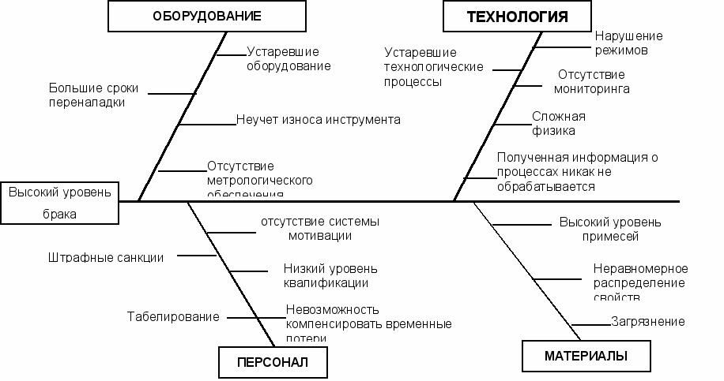

Рисунок 2 - Причинно-следственные связи, обеспечивающие качество продукции.

Механизмы управления это совокупность функций управления:

* методическое обеспечение,
* организационное обеспечение,
* техническое обеспечение и материальное обеспечение,
* экономическое управление,
* правовое обеспечение,
* а так же аппарат, реализующий эти функции.

Методическое обеспечение это описание конкретных механизмов управления качеством в документации для каждого подразделения влияющего на качество.

Организационное обеспечение это наличие организационной структуры, позволяющей оперативно управлять качеством на предприятии.

Техническое и материальное обеспечение это наличие на предприятии технологического и метрологического оборудования, обеспечивающего необходимое качество продукции,

Экономическое управление реализуется через установление хозрасчетных отношений между изготовителем и потребителем, а так же через использование внутризаводских цен как меры воздействия на изготовителя с целью повышения его заинтересованности в выполнении установленных норм качества. Под «изготовителем» подразумевается любое внутризаводское подразделение передающее результаты своего труда в последующее подразделение.

Правовое обеспечение качества предполагает однозначные и разветвленные взаимоотношения между изготовителем и потребителем.

Исполнитель должен выполнить взятые на себя обязательства по качеству (уровню дефектности) производимой продукции, в то же время он имеет право отклонить необоснованные претензии потребителя к качеству продукции.

Потребитель имеет право на достоверную информацию о качестве получаемой продукции, в то же время он в случае получения дефектной продукции обязан доказать, что дефект действительно произошел по вине изготовителя и он не соответствует принятым нормам к качеству.

Механизм управления качеством изготовления продукции должен включать:

* нормирование качества (уровня дефектности),
* контроль качества,
* компенсацию дефектности,
* дифференциацию цен в зависимости от качества.

Известно, что система качества функционирует характерным образом одновременно со всеми остальными видами деятельности предприятия, влияющими на качество продукции или услуги и тесно взаимодействует с ними. При этом, для достижения длительного экономического успеха, предприятию необходимо решать следующие основные задачи:

- последовательная ориентация на заказчика;

- быстрая реализация нововведений;

-четкая взаимосвязь административной и производственной организационной структуры;

- знание процессов;

- определение и устранение любых недостатков во всех процессах предприятия (как организационных, так и производственных);

- улучшение коммуникации между подразделениями;

Эти задачи распространяются на всех сотрудников предприятия, но в первую очередь ими должны владеть ответственные руководители. А функционирующая система качества является средством для достижения цели.

"Пакет" системы качества содержит необходимые для реализации ее механизмы. Одним из важных механизмов является надзор за функционированием и пригодностью системы качества.

Он содержит в себе, кроме прочего, возможность выяснения нацеленности предприятия на учет изменяющихся требований и пожеланий заказчиков, а также:

- пригодны ли процессы для достижения этих целей

- достаточно ли квалифицированы сотрудники

- достаточно ли средств, находящихся в распоряжении

- эффективны ли, с точки зрения практика, внутренние предписания и правила предприятия, зафиксированные в системе качества

Но здесь необходимо отметить указания стандарта ИСО 9004-1, в котором сказано:

* Чтобы достичь целей, предприятие должно обеспечивать овладение техническими, организационными и человеческими факторами, которые влияют на качество продукта, будь то аппаратные средства, программное обеспечение, технологические процессы или услуги.
* Все мероприятия по управлению должны служить снижению и устранению причин дефектов.

Для каждого руководителя предприятия важно:

- как можно раньше выявить ожидания заказчиков, чтобы потом выполнить их по возможности без ошибок

- вовлечь всех сотрудников, процессы и вспомогательные средства в усилия по удовлетворению изменяющихся требований заказчиков.

**1.2 Развитие системы управления качеством**

Хорошо известно, что в России организационные структуры управления, как правило, имеют иерархический характер, где управление происходит сверху вниз. Однако иерархические организационные структуры с вертикальной системой отношений "начальник - подчиненный (исполнитель)" плохо соответствуют целям управления качеством.

Реальные процессы создания изделий (продукции) носят явно выраженный горизонтальный характер, что показано на рис. 3[4].

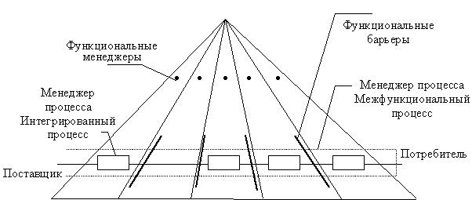

Рисунок 3 - Интегрированный и межфункциональный процессы управления качеством [4]

Организационные системы управления качеством, построенные на предприятиях, могут в разной степени охватывать горизонтальное управление, в том числе управление процессами, и вертикальное управление снизу вверх. Но очень важно сразу понять необходимость учета этих направлений менеджмента.

В истории развития документированных систем качества, мотивации, обучения и партнерских отношений выделяют пять этапов, представленных в виде пяти звезд качества. [6].

Первая звезда соответствует начальным этапам системного подхода, когда появилась первая система – система Тейлора (1905 г). Она устанавливала требования к качеству изделий (деталь).

Для обеспечения успешного функционирования системы Тейлора были введены первые профессионалы в области качества – инспекторы (технические контролеры).

Система мотивации предусматривала штрафы за дефекты и брак, а также увольнение. Система обучения сводилась к профессиональному обучению и обучению работать с измерительным и контрольным оборудованием.

Взаимоотношения с поставщиками и потребителями строились на основе требований, установленных в технических условиях (ТУ), выполнение которых проверялось при приемочном контроле (входном и выходном).

Все отмеченные выше особенности системы Тейлора делали ее системой управления качеством каждого отдельно взятого изделия.

Вторая звезда. Система Тейлора дала механизм управления качеством каждого конкретного изделия (деталь, сборочная единица), однако производство — это процессы. И вскоре стало ясно, что управлять надо процессами.

Системы качества усложнились, так как в них были включены службы, использующие статистические методы. Усложнились задачи в области качества, решаемые конструкторами, технологами и рабочими, потому что они должны были понимать, что такое вариации и изменчивость, а также знать, какими методами можно достигнуть их уменьшения. Появилась специальность – инженер по качеству, который должен анализировать качество и дефекты изделий, строить контрольные карты и т. п. В целом акцент с инспекции и выявления дефектов был перенесен на их предупреждение путем выявления причин дефектов и их устранения на основе изучения процессов и управления ими.

Более сложной стала мотивация труда, так как теперь учитывалось, как точно настроен процесс, как анализируются те или иные контрольные карты, карты регулирования и контроля.

К профессиональному обучению добавилось аттестацию статистическим методам анализа, регулирования и контроля. Стали более сложными и отношения поставщик - потребитель. В них большую роль начали играть стандартные таблицы на статистический приемочный контроль.

Третья звезда. В 50-е годы была выдвинута концепция тотального (всеобщего) управления качеством – TQC. Ее автором был американский ученый А. Фейгенбаум. На этом этапе, обозначенном третьей звездой, появились документированные системы качества, устанавливающие ответственность и полномочия, а также взаимодействие в области качества всего руководства предприятия, а не только специалистов служб качества.

Системы мотивации стали смещаться в сторону человеческого фактора. Материальное стимулирование уменьшалось, моральное увеличивалось. Главными мотивами качественного труда стали работа в коллективе, признание достижений коллегами и руководством, забота фирмы о будущем работника, его страхование и поддержка его семьи.

Системы взаимоотношений поставщик - потребитель также начинают предусматривать сертификацию продукции третьей стороной. При этом более серьезными стали требования к качеству в контрактах, более ответственными гарантии их выполнения.

Четвертая звезда. В 70-80 годы начался переход от тотального управления качеством к тотальному менеджменту качества (TQM). В это время появилась серия новых международных стандартов на системы качества:

* стандарты ИСО 9000 (1987 г.), оказавшие весьма существенное влияние на менеджмент и обеспечение качества:
* МС 9000 "Общее руководство качеством и стандарты по обеспечению качества";
* МС 9001 "Системы качества. Модель для обеспечения качества при проектировании и/или разработке, производстве, монтаже и обслуживании";
* МС 9002 "Системы качества, Модель для обеспечения качества при производстве и монтаже";
* МС 9003 "Системы качества. Модель для обеспечения качества при окончательном контроле и испытаниях";
* МС 9004 "Общее руководство качеством и элементы системы качества. Руководящие указания", а также терминологический стандарт МС 8402.

В 1994 г. вышла новая версия этих стандартов, которая расширила в основном стандарт МС 9004-1,2,3,4, большее внимание уделив в нем вопросам обеспечения качества программных продуктов, обрабатываемым материалам, услугам.

Пятая звезда. В 90-е годы усилилось влияние общества на предприятия, а предприятия стали все больше учитывать интересы общества. Это привело к появлению стандартов ИСО 14000, устанавливающих требования к системам менеджмента с точки зрения защиты окружающей среды и безопасности продукции.

Сертификация систем качества на соответствие стандартам ИСО 14000 становится не менее популярной, чем на соответствие стандартам ИСО 9000. Существенно возросло влияние гуманистической составляющей качества. Усиливается внимание руководителей предприятий к удовлетворению потребностей своего персонала.

Внедрение стандартов ИСО 14000 и ИСО 9001, а также методов самооценки по моделям Европейской премии по качеству – это главное достижение этапа, характеризуемого пятой звездой [2, 25].

Система управления качеством – совокупность организационной структуры, ответственности, процедур, процессов и ресурсов, обеспечивающая осуществление общего руководства качеством [6, 448].

Более широко система качества определяется как совокупность взаимосвязанных объектов (управляемой подсистемы качества), субъектов (управляющей подсистемы качества – подсистемы управления качеством) и входящих в них элементов, взаимодействие которых обеспечивает создание продукции (услуги) определенного уровня качества и использование ее по назначению.

Система менеджмента качества (СМК) - это такой стиль управления предприятием, при котором руководители, инженерно-технические работники и рабочие стремятся к улучшению качества продукции и самой системы управления предприятием. Требования к СМК изложены в международном стандарте ISO 9001:2000, который так и называется «Системы менеджмента качества. Требования». Стандарт разработан международной организацией по стандартизации (ISO, г. Женева, Швейцария) и обобщает лучший мировой опыт управленческих практик.

При внедрении СМК на любом предприятии происходят изменения, которые направлены на установление технологической прозрачности всех видов деятельности. Иначе говоря, вводимые правила позволяют проследить весь путь изделия внутри предприятия: прием заказа от клиента, закупку сырья, изготовление продукции на каждом этапе, проверку, хранение и отгрузку продукции клиенту. При такой технологической прозрачности легко выявляются дефекты изделий и недостатки технологий, а также и причины их возникновения. А это не всем нравится. Особенности истории нашей страны и несовершенство человеческой природы привели к тому, что иногда работники стараются скрыть брак, выполнять технологические операции с отступлениями от требований. Для них внедрение СМК связано с отрицательными переживаниями, «борьбой» с нововведениями, вплоть до скрытого или явного саботажа. Для других работников, кто привык трудиться «по совести» внедрение СМК - это давно ожидаемое и желанное наведение порядка, возможность для самореализации в труде, возможность получить удовлетворение от труда, что, к тому же, обычно материально поощряется руководством предприятия.

Таким образом, для того, чтобы та или иная спроектированная и документированная система качества, включающая управление процессами, заработала, нужно:

а) использовать средства мотивации для персонала;

б) обучать его как по профессиональным вопросам, ток и по вопросам менеджмента качества;

в) выстроить правильные отношения с потребителями;

г) научиться так управлять поставщиками, чтобы вовремя получать от них необходимую продукцию заранее установленного качества.

Характеристика компании, имеющей СМК:

* Руководитель и весь персонал работают спокойно;
* Проблемы снабжения материалами, комплектующими и т.д. согласованны с поставщиками;
* В результате проведения планово-предупредительных работ время простоя оборудования сокращено до минимума;
* Сотрудники имеют необходимую подготовку, а их происходит гладко, без конфликтов и недоразумений.
* Характеристики компании, не имеющей СМК :
* В компании, не имеющей СМК и неработающей по принципам менеджмента качества, каждый занят «тушением пожара», разрешая сиюминутную ситуацию.

Причины внедрения СМК на предприятиях:

1. Требование заказчиков, как условие заключения договора поставки-80%;
2. Приобретение превосходств над конкурентами – 70%;
3. Достижение равных условий с конкурентами- 50%;
4. Завоевание доверия заказчиков -40%;
5. Наведение организационного порядка -30%;
6. Уменьшение числа рекламации -30%:
7. Уменьшение брака-20%;
8. Выход на новые рынки -10%.

**1.3 Особенности обеспечения качества в хлебобулочном производстве**

Качество хлебобулочных изделий регламентируется органо-лептическими (форма, состояние и окраска корки, пропеченность, разрыхленность, эластичность и свежесть мякиша, запах и вкус) и физико-химическими (влажность, кислотность, пористость, массовая доля жира и сахара) показателями.

Доброкачественные изделия должны иметь правильную, соответствующую сорту форму, гладкую равномерно окрашенную корку. Мякиш должен быть пропеченным, эластичным, с хорошо развитой тонкостенной пористостью.

Влажность хлебобулочных изделий должна составлять (в %): пшеничных - 38-45, ржаных - 46-52. С повышением сорта используемой для изготовления хлеба муки влажность понижается. Кислотность изделий составляет (в град.): пшеничных- 2-7, ржаных - 7-12. Пористость мякиша в зависимости от вида и сорта хлеба должна быть не менее 45-75%.

Дефекты хлеба и хлебобулочных изделий могут возникнуть при использовании недоброкачественного сырья, нарушении технологии приготовления изделий, несоблюдении режимов и сроков хранения. Различают дефекты внешнего вида, состояния мякиша, вкуса и запаха.

К дефектам внешнего вида относят трещины на поверхности, деформацию, пониженный объем, неправильную форму, неравномерную окраску корки, горелый, бледный хлеб, наличие притисков и др.

К дефектам состояния мякиша относят закал, пустоты и разрывы, непропеченный липкий мякиш, неравномерно развитую пористость, темный цвет.

К дефектам вкуса и запаха относят горький, несоленый, кислый, пресный вкус, посторонние запахи и хруст.

Все операции по технохимическому контролю осуществляет производственная лаборатория.

Все сырье при поступлении на предприятие подвергается строгому контролю, согласно действующей МТД.

Отбор проб образцов осуществляется работниками лаборатории. Физико-химические показатели качества сырья определяется по ГОСТам [3-6]. Хлебобулочное производство руководствуется Техническим регламентом Таможенного союза «О безопасности пищевой продукции» (ТР ТС 021/2011) и следующими ГОСТами и ТУ показанными в таблице 1:

Таблица 1 – Руководство Гостами и ТУ

|  |  |
| --- | --- |
| Наименование продукции | Гост или ТУ |
| Мука пшеничная хлебопекарная | ГОСТ 26574 |
| Сахар-песок | ГОСТ 21 |
| Маргарин | ГОСТ 240 |
| Яичный порошок | ГОСТ 2858 |
| Яйцепродукты | ГОСТ 30363 |
| Дрожжи сухие | ГОСТ 28483 |
| Соль | ГОСТ Р51574 |
| Молоко сухое | ГОСТ 10970 |
| Молоко сгущенное | ТУ 9227-001-45325092-98 |

Количество применяемого сырья должно соответствовать требованиям действующей нормативным документам, биологическим требованиям, действующей нормативной документации, санитарным нормам качества продовольственного сырья и пищевых продуктов Госсанэпидемнадзора РФ.

Технохимический контроль на различных стадиях технологического процесса осуществляется цеховым технологом, а так же работниками лаборатории, которые результаты контроля фиксируют в журнале контроля производства.

Контроль включает проверку выполнения рецептур, качества полуфабриката, выполнения технологического режима по кислотности, температуры и продолжительности брожения, массы кусков теста, продолжительности растойки и выпечки, укладка изделий и количественных показателей технологического процесса.

Контроль годовой продукции проводят в соответствии со стандартом, технологическим условием и положении о базовой оценке.

Действующие в настоящее время нормы качества на готовые изделия устанавливают: Вид изделия (весовой, штучный), их выпечка (подовой, формовой), Органолептические показатели (форма, поверхность, окраска), состояние мякиша ( пропеченность, прожег, пористость), вкус, запах.

Правила отбора проб для контроля хлебобулочных и сдобных изделий изложена в ГОСТ 5667-65

Все анализы технолог или лаборант заносит в специальный журнал.

Выработку хлеба и хлебобулочных изделий на предприятиях проводят в соответствии с «санитарными правилами для предприятий хлебопекарной промышленности» и «инструкцией по предотвращению попадания посторонних предметов в продукцию хлебопекарных предприятий».

Реализуемые отходы (выбой из мешков, мучной счет, отходы при зачистке в производстве не подлежат их используют на внепроизводственной нужды в установленном порядке).

Контроль за выполнением гигиенического режима и санитарных правил на предприятии возлагается на начальника производства и начальников смен (бригадиров).

Дефекты хлеба обусловливаются различными причинами: качеством основного и дополнительного сырья, нарушением его дозировки, отклонениями от оптимальных режимов замеса, брожения, разделки, расстойки и выпечки хлеба, небрежным обращением с ним после выпечки, нарушениями в технологическом процессе и неправильным режимом хранения и транспортирования. Дефекты хлеба можно разделить на несколько групп:

1) Дефекты внешнего вида. К ним относятся:

- пониженный объем хлеба. Причинами возникновения могут служить: использование муки, смолотой из морозобойного зерна или зерна, пораженного клопом-черепашкой; заниженная влажность теста.

- неправильная форма. Причинами возникновения служат: использование муки из морозобойного, проросшего, пересушенного зерна или зерна, пораженного клопом-черепашкой; использование муки, не созревшей после помола; неправильная формовка и разделка теста; нарушение рецептуры.

- отставание корки. Причины возникновения: излишнее количество воды в тесте; неосторожное обращение с горячим хлебом при выемке и укладке.

- бледная боковая корка с притисками у подового хлеба. Причина -недостаточное расстояние между формами или кусками теста при посадке печь.

- выпуклая верхняя корка у формового хлеба, а подовый имеет шаровидную форму. Причина возникновения - недостаточная расстойка теста перед выпечкой.

- корка матовая, сероватая, иногда с трещинами. Причина - отсутствие пара в пекарной камере.

- подгорелая корка, но мякиш не пропечен. Причина возникновения - слишком высокая температура верха печи.

- хлеб деформированный, мятый. Причина - небрежная укладка в тару горячего хлеба.

2) Дефекты мякиша. В эту группу входят:

- Непромес. Причина возникновения - недостаточная продолжительность и тщательность замеса.

- уплотнение мякиша хлеба. Причинами возникновения могут быть: низкое качество муки; плохая разрыхленность слабого по консистенции теста; отсутствие обминок; плохая пропеченность; неосторожное обращение с горячим хлебом при выемке его из форм после выпечки; остывание на холодной поверхности.

- сыропеклый, липкий мякиш. Причины возникновения: использование муки с повышенным количеством водорастворимых веществ; недостаточная продолжительность выпечки; излишнее количество воды в тесте.

- наличие посторонних включений. Причины: замес теста на непросеянной муке; приготовление теста на непроцеженных дрожжах, соли, сахаре и других компонентах.

- неравномерная пористость. Причины возникновения этого дефекта: использование муки из дефектного зерна; нарушение рецептуры; отсутствие обминок.

- чрезмерная крошковатость мякиша хлеба. Причины возникновения: пониженное содержание клейковины в муке; заниженная влажность теста.

3) Дефекты вкуса и запаха. Данная группа включает следующие дефекты:

- горький привкус хлеба. Причина - использование недоброкачественной муки с примесью полыни или прогорклого жира.

- хлеб пересоленный. Причина наличия дефекта - нарушение рецептуры дозирования соли.

- хлеб пресный. Причина - выпечка хлеба из невыброженного, моложавого теста.

- хлеб с затхлым запахом. Причина - использование испорченной муки.

- посторонний запах хлеба. Причины наличия: использование муки с примесью полыни, горчака; несоблюдение товарного соседства.

- хруст на зубах при разжевывании. Причиной служит наличие в муке посторонних примесей (песка, земли).

- кислый вкус и запах. Причина - излишняя продолжительность брожения опары или теста.

Наличие у хлебобулочных изделий хотя бы одного из вышеперечисленных дефектов безоговорочно является причиной для их отбраковки и недопуска до поставки в торговую сеть.

Таким образом, обзор состояния отечественного рынка хлеба и хлебобулочных изделий показал, что российский рынок специфический, имеет свою структуру предложения и потребления. В целом, это динамически развивающийся рынок.

К факторам, формирующим качество хлебобулочных изделий, главным образом относят используемое сырье, а также технологический процесс приготовления.

К факторам, сохраняющим качество хлебобулочных изделий, относят упаковку, маркировку, хранение, товарную обработку и реализацию.

Основные процессы, происходящие при хранении: остывание, очерствение и усыхание.

Дефекты хлеба можно разделить на несколько групп: дефекты внешнего вида, дефекты мякиша, дефекты вкуса и запаха.

Таким образом, на качество хлебобулочной продукции влияет множество факторов: технические, технологические, организационно-экономические. Необходимо регулярно уделять внимание причинам брака и организации работ по обеспечению качества продукции.

# Организационно-экономическая характеристика ОАО «Булочно-кондитерский комбинат» г. Кирова

## Краткая организационно-экономическая характеристика предприятия

Исследуемым в ходе выпускной квалификационной работы объектом является открытое акционерное общество «Булочно-кондитерский комбинат», сокращённое наименование которого – ОАО «БКК». Дата государственной регистрации: 15 февраля 1999 года. Юридический адрес ОАО «БКК»: г. Киров ул. Советская д. 109, при этом имеются производства по адресам: г. Киров ул. Воровского д. 10 (там расположен главный офис) и п. Лянгасово ул. Горького д. 29. Данное местоположение является удобным с точки зрения близости автомобильных дорог и железнодорожных путей, по которым осуществляется доставка сырья на предприятие и отправка готовой продукции покупателям в других населённых пунктах, регионах и др.

Кроме того, ОАО «БКК» находится непосредственно вблизи основных рынков сбыта. А именно, по данным годового отчёта за 2015 год 40% продукции ОАО «БКК» реализуется внутри Кировской области. Кроме того, продукция реализовывалась в 20 регионов России (23,6% от общего объёма продаж готовой продукции), в т.ч. в соседние Архангельскую, Нижегородскую области, Республики Татарстан, Коми и Марий Эл, Пермский край, а также на экспорт (36,4%).

ОАО «Булочно-кондитерский комбинат» – крупнейшее предприятие Волго-Вятского региона по производству кондитерских и хлебобулочных изделий. Несмотря на то, что ОАО «БКК» зарегистрировано в 1999г., данное предприятие ведёт свою историю с 1934 года, когда была открыта механизированная хлебопекарня №3. Она вырабатывала пшеничные и ржаные сорта хлеба, а также сухари. Сейчас основным видом деятельности ОАО «БКК» согласно Уставу предприятия (представлено в приложении А) является «Производство хлеба и мучных кондитерских изделий недлительного хранения».

Основными конкурентами в Кировской области (основном рынке сбыта ОАО «БКК») являются: акционерное общество «Кирово-Чепецкий хлебокомбинат», ОАО «Кировхлебпром», ОАО «Кировский хлебозавод №5», КДВ Яшкино (вафли) и др.

Организационная структура, представленная в Приложении Б, по типу департментализации является линейно-функциональной. Она состоит из 3 уровней и включает в себя следующие звенья:

1. линейные: Нововятский, Лянгасовский и Кировский хлебозаводы, лаборатория.
2. функциональные: коммерческий отдел, бухгалтерия, ремонтно-механическая мастерская, юридический отдел, отдел экономического планирования и информационных технологий, инженерно-технический отдел, отдел кадров, медпункт, служба охраны.

Достоинства данного вида организационной структуры:

* более глубокая проработка решений и планов, которые связаны со специализацией работников функциональных подразделений
* освобождение линейных руководителей от решения многих вопросов, которые связаны с материально-техническим обеспечением, планированием финансовых расчётов и т.д.
* способствование повышению эффективности использования рабочей силы

Структура управления представлена в приложении В. Управление ОАО «БКК» осуществляется в соответствии с законодательством Российской Федерации, а также Уставом Общества. В рассматриваемой организации присутствуют вертикальные связи между звеньями, по которым переходит распорядительно-отчётная информация, и горизонтальные, способствующие наиболее эффективному взаимодействию подразделений, находящихся на одном уровне. Все подразделения предприятия в процессе функционирования действуют взаимосвязанно, поэтому для их согласованной деятельности определены регламент работы каждого звена, методы и формы их взаимосвязи. С этой целью определены права, обязанности и ответственность каждого работника. Для рационализации процесса управления применяются различные технические средства.

Производственная структура предприятия является цеховой и представлена в приложении Г. Такая структура применяется в условиях сложного многоступенчатого производства.

С целью более детального изучения производственной структуры, выявления основных и дополнительных видов продукции, а также специализации исследуемого предприятия рассмотрим показатели размера ОАО «Булочно-кондитерский комбинат».

Таблица 2– Показатели размера деятельности ОАО «БКК»

|  |  |  |  |  |  |  |  |
| --- | --- | --- | --- | --- | --- | --- | --- |
| Показатели | 2011 г. | 2012 г. | 2013 г. | 2014 г. | 2015 г. | Отклонение  2015 г. к 2011г. | |
| Абс.  +/- | Отн.,  % |
| Выручка тыс. руб. | 521179 | 502735 | 511186 | 604828 | 741842 | 220663 | 142,3 |
| Среднесписочная численность персонала, чел. | 451 | 387 | 367 | 375 | 371 | -80 | 82,3 |
| Среднегодовая стоимость основных средств, тыс. руб. | 47564 | 63235 | 83096 | 86021 | 86865,5 | 39301,5 | 182,6 |
| Среднегодовая стоимость оборотных средств, тыс.руб. | 174316 | 174746 | 163209 | 164871 | 159915 | -14401 | 91,7 |

В период с 2011 по 2015 гг. выручка предприятия увеличилась на 220663 тыс. руб., или на 42,3 %, до 741842 тыс. руб.. Кроме того, к 2015 г. произошло уменьшение численности персонала на 80 чел.(17,7 %) с 451 чел. в 2011 г., связанное с тем, что произошло внедрение нового оборудования, следовательно, стало использоваться меньше ручного труда. Среднегодовая стоимость основных средств увеличилась с 47564 тыс.руб. в 2011 г до 86865,5 тыс.руб. в 2015 г. Это преимущественно связано с покупкой и внедрением в производство нового оборудования. Среднегодовая стоимость оборотных средств, напротив, снизилась на 14401 тыс. руб.(8,3 %) до 159915 тыс. руб. в 2015 году.

Итак, согласно действующему законодательству по размерам исследуемое предприятие является крупным, т.к. численность персонала более 250 человек. [16]

Для выявления специализации ОАО «БКК» рассмотрим состав и структуру выручки (Приложение Д).

По структуре выручки можно сделать вывод о том, что ОАО «БКК» специализируется на производстве хлебобулочных изделий (в 2015 году их удельный вес составлял 67,1 %). Однако с 2014 года разница между выручкой от кондитерских и выручкой от хлебобулочных изделий начала сокращаться. При этом наибольшую часть кондитерских изделий составляют мучные изделия (в 2015 году 30,9 % из 32,5 %), такие как печенье, пирожные торты и т.д.

При этом за 2011-2015 гг. выручка увеличилась как в целом по предприятию, так и по всем группам. При этом наибольшее увеличение выручки произошло по хлебобулочным изделиям – на 170587 тыс.руб. с 327208 тыс.руб. в 2011 году.

**2.2 Ресурсный потенциал предприятия и эффективность его использования**

Состав и структура основных средств ОАО «БКК» представлена в Приложении Е.

За исследуемый период стоимость основных средств выросла с 65289 тыс.руб. в 2011 году на 33429 тыс.руб. (в 1,5 раза). Это произошло, главным образом, за счёт увеличения стоимости за тот же. период таких видов основных средств, как машины и оборудование – на 17489 тыс.руб. (35,9 %) до 66193 тыс.руб., здания – на 13702 тыс.руб. (в 2 раза) до 26812 тыс.руб. в 2015 г. Наибольшие же темпы роста показала стоимость транспортных средств – в 18,6 раз. Снижение же стоимости за период произошло по таким статьям, как «сооружения» – с 2182 тыс.руб. в 2011 году на 926 тыс.руб. и «другие виды основных средств» – с 498 тыс.руб. на 391 тыс. руб.(почти в 5 раз).

При этом наибольший удельный вес в структуре основных средств занимают машины и оборудование: в 2011 году – 74,6 %, к 2015 году произошло снижение их удельного веса до 67,0 %, т.к. они наиболее необходимы в производстве. Кроме этого, самые значительные изменения удельного веса претерпели следующие виды основных средств: машины и оборудование – снижение удельного веса с 74,6 % в 2011 г. до 67 % в 2015 г., здания – увеличение удельного веса с 20,1 % на 7,1 п.п. за период. Наименьший же удельный вес в структуре основных средств занимают производственный и хозяйственный инвентарь 0,2 % и в 2011 г., и в 2014 г., а также другие виды основных средств – 0,8 % и 0,1 % в 2011 г. и 2015 г. соответственно.

Эффективность использования основных средств ОАО «БКК» представлена в таблице 3.

Таблица 3 – Показатели обеспеченности и эффективности использования основных средств

|  |  |  |  |  |  |  |
| --- | --- | --- | --- | --- | --- | --- |
| Показатели | 2011 г. | 2012 г. | 2013 г. | 2014 г. | 2015 г. | Темп роста за период, % |
| Фондовооружённость, тыс.руб. | 105,46 | 163,40 | 226,42 | 229,39 | 234,14 | в 2,2 раз |
| Фондоотдача , руб. | 10,957 | 7,950 | 6,151 | 7,031 | 8,540 | 77,9 |
| Фондоёмкость, руб. | 0,091 | 0,126 | 0,163 | 0,142 | 0,117 | 128,6 |
| Рентабельность основных средств, % | 61,85 | 48,41 | 34,37 | 62,07 | 56,94 | -4,91 п.п. |

В 2011 году на каждого работника предприятия приходилось 105,46 тыс.руб. основных средств, к 2015 году данный показатель увеличился более чем в 2 раза и составил 234,14 тыс.руб. на человека. В 2011 году с каждого рубля ОПФ предприятие получало 10,957 руб. выручки, а к 2015 году показатель уменьшился на 2,417 руб. В 2015 году предприятие получало 0,117 руб. ОПФ с каждого рубля выручки, что на 0,026 руб. больше, чем в 2011 году. В 2011 году предприятие получало 61,85 коп. прибыли от продаж с каждого рубля основных средств, а к 2015 году данный показатель уменьшился и составил 56,94 коп. Исходя из этого можно говорить о снижении эффективности использования основных средств предприятия.

Оборотные средства – это совокупность средств, которые авансированы для создания оборотных производственных фондов и фондов обращения, обеспечивающих непрерывный кругооборот денежных средств. Рассмотрим состав и структуру оборотных средств ОАО «БКК» (Приложение Ж).

За период с 2011-2015 гг. снизилась стоимость оборотных средств на конец года с 174316 тыс.руб. до 159915 тыс.руб. Это произошло, главным образом, за счёт уменьшения дебиторской задолженности (на 9999 тыс.руб., или на 0,9 %) и за счет уменьшения стоимости производственных запасов на 6809 тыс.руб. (1,3%) В то же время произошло увеличение незавершённого производства на 600 тыс.руб. (в 2,1 раз), готовой продукции на 1795 тыс.руб. (21 %).

Наибольший удельный вес в структуре оборотных средств занимают фонды обращения (в 2015 году – 68,1 %), среди которых преобладает дебиторская задолженность (в 2011 году она составляла 59,7 %, к 2015 году произошло снижение удельного веса до 58,8 %). Преобладание дебиторской задолженности в структуре оборотных средств несёт большие риски для предприятия в связи с возможной неуплатой данных сумм, поэтому предприятие старается снижать её долю. В данном случае на ОАО «БКК» значительная сумма дебиторской задолженности связана с тем, что предприятие заключает долгосрочные договоры с большинством покупателей, что предполагает возможность оплаты товара после поставок.

Рассмотрим эффективность использования оборотных средств на ОАО «Булочно-кондитерский комбинат».

Таблица 4 – Показатели эффективности использования оборотных средств

|  |  |  |  |  |  |  |
| --- | --- | --- | --- | --- | --- | --- |
| Показатели | 2011 г. | 2012 г. | 2013 г. | 2014 г. | 2015 г. | Изменение за период (+,-) |
| Коэффициент оборачиваемости оборотных средств | 2,99 | 2,88 | 3,13 | 3,67 | 4,64 | 1,65 |
| Продолжительность оборота оборотных средств, дни | 122,1 | 126,7 | 116,6 | 99,5 | 78,7 | -43,4 |
| Рентабельность оборотных средств, % | 15,3 | 13,6 | 14,9 | 14,8 | 21,8 | 6,5 п.п. |

В период с 2011 по 2015 гг. количество оборотов, совершённых оборотными средствами за год, увеличилось на 1,65 и составило 4,64. При этом продолжительность одного оборота сократилась на 43,4 дней и составила 78,7 дня. В 2011 году 15,3 руб. прибыли до налогообложения приходилось на 1 руб. оборотных средств, а к 2015 году данный показатель несколько увеличился и составил 21,8 коп. Это говорит об увеличении эффективности использования оборотных средств.

Персонал предприятия – это важнейший элемент производства, от которого во многом зависит выполнение поставленных целей и планов производства. Рассмотрим состав и структуру персонала ОАО «Булочно-кондитерский комбинат» на конец года. (Таблица 5).

За исследуемый период общая численность персонала уменьшилась на 80 чел. (17,7 %) до 371. При этом произошло сокращение количества рабочих (на 79 чел., или 20,5 %), специалистов (на 5 чел., или 16,2 %) и руководителей (на 2 чел., или 11,1 %). В 2014 году наибольший удельный вес занимали рабочие (81,8 %), что на 3,8 п.п. меньше данного показателя в 2011 году (это является наибольшим сокращением в удельном весе). Наибольший рост в удельном весе показал показатель количества прочих служащих с 2,4 % до 4,4 %.

Таблица 5 – Состав и структура персонала предприятия на конец года

|  |  |  |  |  |  |  |  |  |  |  |  |  |  |
| --- | --- | --- | --- | --- | --- | --- | --- | --- | --- | --- | --- | --- | --- |
| Категории работников | 2011 г. | | 2012 г. | | | 2013 г. | | | 2014 г. | | 2015 г. | | Темп роста за период, % |
| чел. | % | чел. | % | чел. | | % | чел. | | % | чел. | % |
| Промышленно-производственный персонал | 446 | 98,9 | 382 | 98,7 | 362 | | 98,6 | 367 | | 97,9 | 365 | 98,4 | 81,8 |
| В т.ч. руководители | 18 | 4 | 17 | 4,4 | 17 | | 4,6 | 16 | | 4,4 | 16 | 4,4 | 88,9 |
| специалисты | 31 | 6,9 | 26 | 6,8 | 24 | | 6,6 | 27 | | 7,3 | 26 | 7,1 | 83,8 |
| рабочие | 386 | 85,6 | 329 | 84,9 | 310 | | 84,4 | 308 | | 81,8 | 307 | 82,5 | 79,5 |
| прочие служащие | 11 | 2,4 | 10 | 2,6 | 11 | | 3,0 | 16 | | 4,4 | 16 | 4,4 | 145,5 |
| Непромышленный персонал | 5 | 1,1 | 5 | 1,3 | 5 | | 1,4 | 8 | | 2,1 | 6 | 1,6 | 120,0 |
| Всего | 451 | 100 | 387 | 100 | 367 | | 100 | 375 | | 100 | 371 | 100 | 82,3 |

Рассмотрим показатели эффективности использования персонала в ОАО «БКК».

В 2011 г. среднегодовая выработка продукции 1 работника составляла 1156 тыс.руб., что на 844 тыс.руб. (73 %) меньше данного показателя в 2015 г. Среднегодовая выработка продукции 1 рабочего (в сопоставимой оценке) возросла более значительно: с 1928 тыс.руб. в 2011 г. на 488 тыс.руб. (25,3 %). На показатели эффективности повлияли модернизация и совершенствование процесса производства. В 2015 году за 1 отработанный чел.-ч производилось 1,66 руб. товарной продукции, что на 0,44 руб.(26,5 %) больше, чем в 2011 году. Снижение затрат труда на производство 1 руб. товарной продукции за исследуемый период с 0,6 чел-ч на 0,12 руб.(20 %) произошло за счёт внедрения в производство нового оборудования. Итак, эффективность труда в ОАО «БКК» повысилась.

Таблица 6 – Показатели эффективности использования персонала

|  |  |  |  |  |  |  |
| --- | --- | --- | --- | --- | --- | --- |
| Показатель | 2011 г. | 2012 г. | 2013 г. | 2014 г. | 2015 г. | Темп роста за период, % |
| Среднегодовая выработка продукции одного работника, тыс.руб. | 1156 | 1299 | 1613 | 1821 | 2000 | 173 |
| Среднегодовая выработка продукции одного рабочего (в сопоставимой оценке к уровню отчётного года), тыс.руб. | 1928 | 2047 | 2074 | 2217 | 2416 | 125,3 |
| Выработка продукции за 1 чел.-ч (в сопоставимой оценке к уровню отчётного года), руб. | 1,66 | 1,52 | 1,67 | 1,75 | 2,10 | 126,5 |
| Трудоёмкость продукции,  чел.-ч | 0,60 | 0,66 | 0,59 | 0,57 | 0,48 | 80,0 |

**2.3 Финансовые результаты деятельности предприятия и анализ финансового состояния**

Эффективность использования ресурсного потенциала предприятия влияет на финансовые результаты.

Рассмотрим финансовые результаты деятельности предприятия (Таблица 7).

Выручка увеличилась в 2015 году на 220663 тыс.руб.(42,3 %) к уровню 2011 года и составила 741842 тыс.руб., себестоимость же реализуемой продукции возросла на 200618 тыс.руб.(40,8 %) и составила 692381 тыс.руб. За исследуемый период увеличились прибыль от продажи продукции за период с 29416 тыс.руб. до 49461 тыс.руб. и прибыль до налогообложения с 26622 тыс.руб. на 8314 тыс.руб. (32,1 %). Чистая прибыль в ОАО «Булочно-кондитерский комбинат» за период с 2011-2015 гг. увеличилась с 15650 тыс.руб. на 11702 тыс. руб. (более чем в 1,5 раза). Увеличение размера чистой прибыли даёт больше возможностей для предприятия к расширению производства, его дальнейшей модернизации.

Таблица 7 – Финансовые результаты деятельности

|  |  |  |  |  |  |  |
| --- | --- | --- | --- | --- | --- | --- |
| Показатели | 2011 г. | 2012 г. | 2013 г. | 2014 г. | 2015 г. | Темп роста за период, %. |
| Выручка, тыс. руб. | 521179 | 502735 | 511186 | 604828 | 741842 | 142,3 |
| Полная себестоимость продукции, тыс. руб. | 491763 | 472125 | 482627 | 551439 | 692381 | 140,8 |
| Прибыль от продаж, тыс. руб. | 29416 | 30610 | 28559 | 53389 | 49461 | 168,1 |
| Прибыль до налогообложения, тыс. руб. | 26622 | 23741 | 24243 | 24369 | 34936 | 131,2 |
| Чистая прибыль, тыс. руб. | 15650 | 17952 | 18637 | 21787 | 27352 | 174,8 |
| Рентабельность продаж, % | 5,64 | 6,09 | 5,59 | 8,83 | 6,67 | 1,03 п.п. |
| Рентабельность затрат % | 5,98 | 6,48 | 5,92 | 9,68 | 7,14 | 1,16 п.п. |

В 2011 году предприятие получало 5,64 коп. прибыли от продаж с 1 руб. выручки, а в 2015 году данный показатель увеличился до 6,67 коп. В 2015 году ОАО «БКК» получало 7,14 коп. прибыли от продаж с 1 руб. затрат, что на 1,16 коп. больше, чем в 2011 году. Итак, эффективность производственной и коммерческой деятельности повысилась.

Для общей характеристики финансовой устойчивости предприятия используются коэффициенты финансовой устойчивости (таблица 8).

Таблица 8 – Показатели финансовой устойчивости предприятия

|  |  |  |  |  |  |  |
| --- | --- | --- | --- | --- | --- | --- |
| Показатель | На 31 декабря 2011г. | На 31 декабря 2012г. | На 31 декабря 2013г. | На 31 декабря 2014г. | На 31 декабря 2015 г. | Изменение за весь период (+,-) |
| Коэффициент автономии | 0,45 | 0,41 | 0,50 | 0,56 | 0,68 | 0,23 |
| Коэффициент финансового левериджа | 1,24 | 1,42 | 1,01 | 0,79 | 0,47 | -0,77 |
| Коэффициент соотношения текущих и внеоборотных активов | 2,55 | 1,77 | 1,71 | 2,00 | 1,48 | -1,07 |
| Коэффициент финансовой устойчивости | 0,86 | 0,70 | 0,82 | 0,83 | 0,87 | 0,01 |
| Коэффициент мобильности собственного капитала | 0,37 | 0,13 | 0,26 | 0,41 | 0,41 | 0,04 |
| Коэффициент обеспеченности собственными оборотными средствами | 0,23 | 0,08 | 0,20 | 0,34 | 0,46 | 0,23 |
| Коэффициент обеспеченности запасов собственными средствами | 0,87 | 0,35 | 0,88 | 1,19 | 1,18 | 0,31 |

На конец 2011 года собственный капитал в общей сумме источников финансирования составлял 45 %, а на конец 2015 года – 68 %. За исследуемый период произошло увеличение данного показателя на 0,23 п.п., следовательно, увеличилась финансовая независимость, однако она так и не достигла оптимального значения (0,7-0,8).

За исследуемые 2011-2015 гг. сумма заёмных средств, привлекаемых предприятием на 1 рубль собственного капитала, уменьшилась с 1,24 руб. на 0,77 руб. и достигла оптимальных значений (≤1).

За 2011-2015 гг. произошло уменьшение суммы оборотных средств, приходящихся на 1 рубль внеоборотных, на 1,07 руб. до 1,47 рублей. При этом значение данного показателя является оптимальным (≥Кф.л.).

За исследуемый период доля деятельности предприятия, финансируемого за счёт постоянного капитала, уменьшилась на 1 п.п. до 87 %. Значения данного показателя также оптимально (85-90 %).

За исследуемый период увеличилась гибкость в использовании собственных средств предприятия. Это произошло за счёт роста доли собственного капитала, находящегося в обороте, на 4 п.п. В 2011 году данный показатель составлял 37 %, а в 2015 году после некоторого снижения он вновь достиг оптимального значения и составил 41 %.

За исследуемые годы произошло увеличение финансовой независимости текущей деятельности от заёмных источников. В 2011 году доля текущих активов, сформированных за счёт собственного капитала, составляла 23 %, а в 2015 году увеличилась на 23 п.п. и составила 46 %.

За период произошёл рост доли запасов, сформированных за счёт собственного капитала, с 87 % на 31 п.п. Значения данного показателя за период выше оптимальных 60-80 % во все исследуемые годы, кроме 2012 г.

Для оценки платежеспособности в краткосрочной перспективе рассчитываются коэффициенты ликвидности и платежеспособности (таблица 9).

На конец 2011 года 73 % текущих обязательств могли быть погашены немедленно за счёт денежных средств и краткосрочных финансовых вложений. К концу 2015 года данный показатель снизился на 36 п.п., но остался в пределах оптимальных значений.

Таблица 9 – Коэффициенты ликвидности и платежеспособности предприятия

|  |  |  |  |  |  |  |
| --- | --- | --- | --- | --- | --- | --- |
| Показатель | На 31 декабря 2011г. | На 31 декабря 2012г. | На 31 декабря 2013г. | На 31 декабря 2014г. | На 31 декабря 2015 г. | Изменение за весь период (+,-) |
| Коэффициент абсолютной ликвидности | 0,73 | 0,09 | 0,22 | 0,29 | 0,37 | -0,36 |
| Коэффициент промежуточной ликвидности | 3,85 | 1,63 | 2,68 | 2,84 | 2,83 | -1,02 |
| Коэффициент текущей ликвидности | 5,23 | 2,12 | 3,48 | 3,97 | 4,66 | -0,57 |
| Коэффициент уточнённой оценки ликвидности | 2,70 | 1,01 | 1,69 | 1,90 | 2,15 | -0,55 |
| Коэффициент покрытия нормальный | 2,38 | 1,49 | 1,80 | 2,13 | 2,83 | 0,45 |

На ОАО «БКК» весь краткосрочный капитал может быть погашен за счёт денежных средств и ожидаемых поступлений от дебиторов, т.к. на протяжении 2011-2015 гг. коэффициент промежуточной ликвидности превышает 1.

Предприятие имеет запас для компенсации убытков, которые может понести предприятие в случае ликвидации текущих активов и возмещении долгов, т.к. коэффициент текущей ликвидности превышает оптимальное значение. На протяжении исследуемого периода данный показатель сначала снизился, а затем увеличивался и превысил 4. Это говорит о неправильном формировании финансов предприятия.

Предприятие обладает реальной платежеспособностью, т.к. коэффициент уточнённой оценки ликвидности превышает 1. ОАО «БКК» можно считать полностью платежеспособным, т.к. коэффициент покрытия нормальный меньше коэффициента текущей ликвидности.

1. **Организация работ по обеспечению качества хлебобулочной продукции и пути их совершенствования в ОАО «БКК»**

## 

## 3.1 Оценка организации работ по управлению качеством хлебобулочной продукции в ОАО «БКК»

Основные вопросы организации работ по обеспечению качества хлебобулочной продукции лежат в компетенции начальника производства ОАО "БКК" каждой производственной площадки (в Кирове, Лянгасово и Нововятском районе). Основные функции: Разработка новой продукции, составление технологических инструкций, контроль качества готовой продукции, поступающего сырья, работа с сопроводительной документацией, ГОСТ, ОСТ, ТУ.

Планирование на предприятии осуществляет главный экономист (начальник ОЭП и ИТ), Качество продукции, в частности хлеба, планируется еще на этапе проектирования: добиваются соответствия качества продукта запросами потребителей, разрабатываются технические условия его производства, обеспечивается безопасность и экологическая безвредность товара. Функция контроля осуществляется на всех стадиях производства хлеба. На начальной стадии – входной контроль: он заключается в определении соответствия поставляемого сырья и вспомогательных материалов по физическим и химическим показателям ГОСТа, а так же производится анализ микробиологических показателей, нормы которых заложены в санитарных правилах. Принципиальным моментом является и то, что у ОАО «БКК» подтвержденное качество продукции (сертификат ISO 9001).

В настоящее время все партнеры предприятия – надежные, проверенные временем предприятия, поставляющие качественный товар в установленные сроки.

Закупка сырья. Осуществляется закупка сырья у таких поставщиков как: ООО «Кировский мелькомбинат» – поставщик муки пшеничной 1-го и высшего сортов.

ОАО «Советскхлебопродукт» – поставщик муки ржаной. ООО Кировский сахаро-рафинадный завод и др.

Производство хлеба. Приготовление хлеба на кировской производственной площадке ОАО «БКК» можно разделить на следующие стадии:

— подготовка сырья к производству: хранение, смешивание, аэрация, просеивание и дозирование муки; подготовка питьевой воды; приготовление и темперирование растворов соли и сахара, жировых эмульсий и дрожжевых суспензий;

— дозирование рецептурных компонентов, замес и брожение опары и теста;

— разделка — деление созревшего теста на порции одинаковой массы;

— формование — механическая обработка тестовых заготовок с целью придания им определенной формы: шарообразной, цилиндрической, сигарообразной и др.;

— расстойка — брожение сформированных тестовых заготовок. После расстойки тестовые заготовки могут подвергаться надрезке (батоны, городские булки и др.);

— гидротермическая обработка тестовых заготовок и выпечка хлеба;

— охлаждение, отбраковка и хранение хлеба.

Возьмем самый продаваемый вид хлеба - Батон «Нарезной» и рассмотрим технологию его производства. Батон «Нарезной» по итогам 2014 года по объему самый продаваемый.

Механизированная технологическая линия по производству батонов состоит из следующего оборудования:

1. тестомесильный агрегат периодического действия – Т1-ХТ2А, с подкатными дежами на 330 л;
2. тестоделитель – А2-ХТН;
3. округлитель – Т1-ХТН;
4. закаточная машина – Т1-ХТ2-3;
5. передвижные этажерки-вагонетки для расстойки тестовых заготовок; печь – «Муссон-ротор» 99К.

Производство батона можно разбить на основные стадии: замес теста; брожение теста; разделка; расстойка; выпечка; охлаждение.

Текущий контроль заключается в соблюдении технологических режимов. Так же проверки и оценке в процессе производства подвергается оборудование, рабочие инструменты, средства измерения, контроля, нормативно – техническая документация, программное обеспечение, кадровый персонал. Выходной контроль сводится к определению качества готовой продукции. Каждая партия хлеба должны быть проверена лабораторией на соответствие требованиям, используемым на предприятии ТУ и оформлена соответствующими документами.

В ОАО «БКК» на кировской производственной площадке выпускается большой ассортимент батонов – красносельский, нарезной, особый, с маком, багеты экстра и французский, и др. Весь ассортимент батонов представлен на официальном сайте на странице «батоны» <http://suharik-kirov.ru/catalog/khlebobulochnaya-produktsiya>.

Рассмотрим именно батоны, поскольку это наиболее дорогие хлебобулочные изделия.

Для оценки выполнения плана по качеству товара производится анализ удельного веса бракованных и рекламационных товаров (таблица 10). Данные таблицы показывают, что за отчетный период в организации проделана определенная работа по улучшению качества товара. Об этом свидетельствует сокращение удельного веса брака, однако они все равно превышают нормативный показатель в 3%.

Снижение доли бракованных товаров способствовало снижению потерь от брака на 170 тыс. в 2015 году. Отрицательным фактором является рост рекламаций от потребителей товаров. На них следует обратить особое внимание, так как предприятие относится к пищевой промышленности и рекламации могут повлечь за собой серьезные последствия.

Таблица 10 - Анализ обобщающих показателей качества батонов в кировском подразделении ОАО «БКК» за 2015 г.

|  |  |  |  |
| --- | --- | --- | --- |
| Показатель | 2013 г. | 2014 г. | 2015г. |
| Выручки от реализации батонов всего, тыс. руб. | 11762,7 | 11212,7 | 10301,1 |
| Бракованных, тыс. руб. | 700,7 | 654,2 | 527,3 |
| Рекламационных, тыс. руб. | 7,19 | 7,10 | 10,38 |
| Потери от брака, тыс. руб. | 550,2 | 534,9 | 512,2 |
| Процент брака, % | 5,9 | 5,8 | 5,1 |

По мнению начальника производства ОАО «БКК» основной причиной брака является «человеческий фактор».

Оценим коэффициент сортности и его динамику на примере продукции «Батон "Нарезной"» как самый продаваемый вид изделия (таблица 11).

Таблица 11 - Анализ качества продукции «Батон "Нарезной"» за 2015 г.

|  |  |  |  |  |  |  |  |
| --- | --- | --- | --- | --- | --- | --- | --- |
| Сорт товара | Цена, руб. | Выпуск товара, шт. | | Объем производства, тыс. руб. | | | |
| план | факт | план | факт | По цене I сорта | |
| план | факт |
| Высший сорт | 28 | 31350 | 33600 | 877,8 | 940,8 | 877,8 | 940,8 |
| Первый сорт | 22 | 14400 | 15150 | 316,8 | 333,3 | 403,2 | 424,2 |
| Итого |  | 45750 | 48750 | 1194,6 | 1274,1 | 1281 | 1365 |

Анализ данных таблицы 11 позволяет сделать следующий вывод: спрос на продукцию достаточно высокий, поэтому благодаря формированию заявок факт превосходит плановые показатели, однако не вся продукция реализуется по максимально-возможной цене, а это упущенная выгода предприятия.

Если бы все товары были первосортными, то плановая стоимость выпуска товара составила бы 1281 тыс. руб., а фактическая — 1365 тыс. руб.

Рассчитаем коэффициенты сортности:

* Ксорт (план)= 1194,6тыс. руб. / 1281тыс. руб. = 0,9326;

Ксорт (факт)= 1274,1 тыс. руб. / 1365тыс. руб. = 0,9334.

Из полученных данных следует, что фактический коэффициент сортности на 0,0008(0,9334 – 0,9326) превышает плановый, что говорит о незначительном улучшении фактического качества по сравнению с запланированным.

Увеличение (снижение) выпуска товаров по сортности (∆Ксорт) в отчетном периоде по сравнению с планом определяется по формуле:

∆Ксорт = 0,9334 / 0,9326 = 1,001.

Поскольку фактический коэффициент сортности хоть и незначительно, но превысил его плановое значение, то это также свидетельствует о росте качества продукции фактически по сравнению с планом.

Резерв повышения качества товара равен разности между стоимостью реального выпуска товара и выпуска только первосортного товара, что составляет:

* для плановых показателей:

1281тыс. руб. – 1194,6тыс. руб. =86,4тыс.руб.;

* для фактических показателей:

1365 тыс. руб. – 1274,1 тыс. руб. =90,9 тыс.руб.

В процессе анализа изучают динамику брака по абсолютной сумме и удельному весу в общем выпуске товаров, определяют потери от брака (таблица 12).

Бракованный батон отправляется на переработку в панировочные сухари, на что предприятие тратит еще дополнительные средства (измельчение, сушка и др. операции, требующие использования людей, техники, электроэнергии), кроме того, цена реализации которых значительно ниже цены «Батона Нарезного» (всего 25 руб. за кг)

Таблица 12 - Анализ потерь от брака продукции «Батон Нарезной» за 2015 г.

|  |  |  |
| --- | --- | --- |
| № п/п | Показатель | Сумма, тыс. руб. |
| 1 | Себестоимость забракованных товаров | 63,2 |
| 2 | Расходы по переработке бракованного хлеба в панировочные сухари | 11,8 |
| 3 | Стоимость продукции в переработанном виде | 37,1 |
| 4 | Сумма удержаний с виновных лиц | 6,4 |
| 5 | Потери от брака (п. 1 + п. 2 - п. 3 – п. 4) | 31,5 |

Поскольку качество производимой продукции зависит от мастеров цехов, технолога и рабочих, уделим большее внимание вопросам мотивации труда.

Мотивация работников предприятия к производству качественной продукции основывается на материальном стимулировании, улучшений условий труда, продвижения по службе.

Материальное стимулирование за производство хлеба и хлебобулочных изделий высшего качества на предприятии заключается в том, что при рентабельной работе предприятия за производство продукции высшего качества (отсутствие претензий по качеству) сотрудники получают премии в размере 10% тарифной ставки или расценки в зависимости от системы оплаты труда.

Помимо заработной платы к должностным окладам работников установлены следующие доплаты:

* доплата за вредные и тяжелые условия труда - в размерах и порядке, предусмотренных законодательством о труде;
* доплата за совмещение профессий (должностей), расширение зоны обслуживания, увеличение объема выполняемых работ в размере, устанавливаемом по соглашению между администрацией и работником;
* доплата за работу в вечерние и ночные часы - в размерах и порядке, предусмотренных законодательством о труде;
* доплата за руководство сменой;
* доплата за сверхурочную работу;
* доплата за выходные и праздничные дни.

Упаковка хлеба осуществляется на предприятии в индивидуальные пакеты из плотной пленки ПВХ.

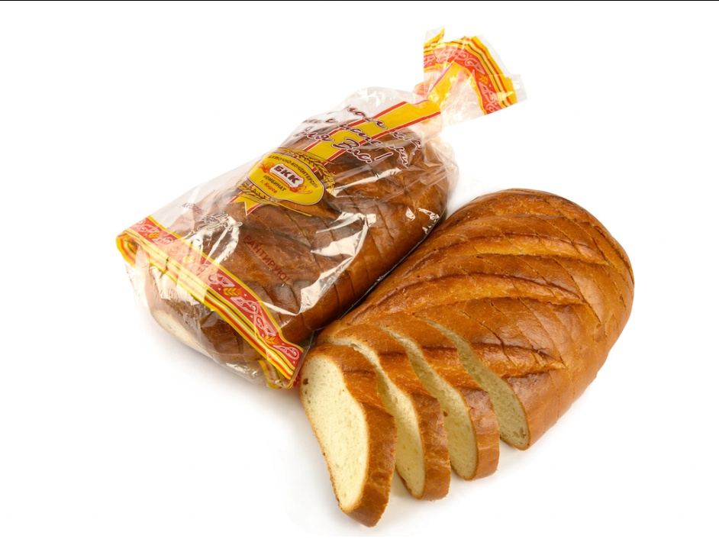

Рисунок 4 – Батон «Нарезной» ОАО «БКК»

Данная упаковка хлеба призвана выполнять несколько функций, из которых четыре наиболее значимые:

Защитная функция обеспечивает защиту от воздействия внешних факторов, таких как влажность, пыль, насекомые, механические повреждения и потеря товарного вида на всех этапах пути от производителя до потребителя: погрузка – разгрузка, транспортирование, продажа в магазине или палатке и т.д.

Увеличение срока хранения. При хранении хлеб черствеет в результате протекания физико-химических процессов, связанных со старением клейстеризованного крахмала. При упаковке хлеба полностью предотвратить очерствения мякиша не удается, но упаковка замедляет этот процесс, увеличивая срок хранения от двух до пяти суток.

Информационная функция. Нанесение на пленку печатного изображения позволяет покупателю идентифицировать производителя хлеба, предоставляет ему информацию о составе, сроке изготовления, пищевой ценности и т.д. Упаковка хлеба должна быть прозрачной, что бы покупатель визуально мог оценить его качество и привлекательность. Производитель получает еще одно преимущество: защиту его продукции от подделки.

Маркетинговая функция упаковки. Как заставить покупателя обратить внимание именно на свой товар, возможно и высочайшего качества, но внешне похожий на другие? Один раз попробовав, покупатель в дальнейшем будет приобретать только его, но как заставить его попробовать? Прозрачная глянцевая упаковка с ярким рисунком с логотипом и товарным знаком ОАО «БКК» призвана обратить внимание потенциального покупателя именно на этот продукт, и играет значительную роль в увеличении объема продаж и расширении производства.

Хранение хлеба. Хлеб после выхода из печи подается ленточными транспортерами на циркуляционные столы охлаждается, затем упаковывается (с использованием клипсатора) и укладывается в деревянные лотки, которые помещают на передвижные вагонетки. На этих вагонетках хлеб поступает в хлебохранилище и хранится там до отправки в торговую сеть.

Правила укладки, хранения и транспортировки хлебных изделий определяются ГОСТ 8227—56.

В хлебопекарной промышленности чаще применяются лотки размерами в плане 740X450 мм двух типов: трехбортные лотки с решетчатым и четырехбортные со сплошным дном для хранения мелкоштучных изделий. В трехбортные лотки укладывают изделия крупного развеса. Формовой хлеб укладывают в один-два ряда на боковую или нижнюю корку, подовый хлеб, булки в один ряд на нижнюю корку или ребро. Сдобные изделия укладывают плашмя в один ряд.

При отправке хлеба в торговую сеть лотки с хлебом перекладывают в автомашины. При сдаче в торговых предприятиях лотки с хлебом выгружают и передают в складские помещения. Все эти операции осуществляются вручную.

Продажа и распределение хлеба. Продажу и распределение продукции на предприятии осуществляет отдел снабжения и сбыта по предварительным заявкам в собственную сеть магазинов «Хлебушек» и другие торговые точки.

Утилизация хлеба. На хлебную крошку, панировочные сухари и сухарную муку перерабатывается черствый и деформированный хлеб из пшеничной сортовой муки.

Крошку получают путем дробления кусков хлеба в дробильных машинах молоткового и валкового типов (БДМ, ДДК и пр.); для получения сухарной муки хлеб нарезают на ломти, сушат (8—14 ч), а затем размалывают. Крошка и сухарная мука могут расходоваться при приготовлении изделий из пшеничной сортовой муки в количестве до 1—1,5 % к массе муки.

Переработка хлеба в сухарную муку является довольно трудоемким и длительным процессом. Для дальнейшей механизации и сокращения продолжительности этого процесса разрабатываются различные механизированные линии.

Для переработки черствого хлеба в сухарную муку работниками ОАО «БКК» создана линия, принцип работы которой заключается в следующем. Черствый хлеб поступает в предварительный измельчитель, где нарезается на куски, которые, через накопительный бункер шнеком подаются в измельчитель АГ-3 Затем цепным транспортером крошка через шлюзовой затвор направляется в спиральную сушилку, где при температуре 170—200 °С сушится в течение 1 мин. После сушки крошка направляется в сухарную дробилку, проходит магниты и поступает в приемную емкость. Производительность линии составляет 1200 кг хлеба в смену.

Влажность сухарной крошки согласно ГОСТу не должна превышать 10 %. На хлебопекарных предприятиях хлеб для крошки высушивают до влажности 2—3 %, а затем измельчают.

Таким образом, управление качеством, организованное ОАО «БКК» имеет свои преимущества и недостатки. К первым можно отнести эффективную систему планирования качества, высокий уровень его документирования, постоянное совершенствование технологического процесса производства хлеба и хлебобулочных изделий, а так же отлаженную проверку качества продукции на всех стадиях производства, включая хранение и транспортировку.

Однако в организации данной системы можно выделить и ряд негативных элементов:

1. низкое финансирование обучения персонала, повышения его квалификации, а также неразвитость мероприятий на сплочение коллектива.;
2. отсутствует программное управление системой менеджмента качества.

Данные минусы существенно снижают эффективность как управления качеством, так и деятельности всего предприятия в целом, поэтому необходимо в ближайшие сроки принять ряд мер по их ликвидации.

# Пути совершенствования качества продукции

Поскольку, по мнению начальника производства ОАО «БКК» основной причиной брака является «человеческий фактор», то первым мероприятием по совершенствованию будет систематическое повышение квалификации работников.

Так, например, можно воспользоваться предложением Санкт-Петербургского института управления и пищевых технологий (СПИУПТ), который предлагает обучение по 34 направлениям повышения квалификации и профессиональной переподготовки. Реализация образовательных программ СПИУПТ в 2017 г. призвана повысить конкурентоспособность предприятий АПК на внутреннем и внешнем рынке России. Программы акцентированы на применение эффективных управленческих решений, развитие бизнеса через раскрытие человеческого потенциала, совершенствование ассортиментной политики, новые маркетинговые технологии, решение логистических задач и внедрение систем менеджмента качества и безопасности, основываясь на международном и российском опыте.

Формат обучения: лекционные и практические занятия, стажировки и бизнес-тренинги, мастер-классы, деловые игры, решение ситуационных задач, разбор кейсов.

По окончании обучения выдаётся документ установленного государственного образца. К услугам иногородних слушателей – комфортабельная гостиница СПИУПТ. Предусмотрена возможность организации питания слушателей в период проведения занятий.

05-07 марта 2017 г. у них следует обязательно посетить семинар «Новейшие разработки отечественных компаний для предприятий хлебопекарной и кондитерской промышленности», на котором особо будет уделено внимание вопросам достоинств и недостатков эксплуатации.

Стоимость обучения на семинаре - 15 т.р. С учетом командировочных и транспортных расходов, оно достигнет 25 т.р. на 1 человека. Ежегодно следует повышать квалификацию 5 работникам.

Кроме того, повышение квалификации поможет усовершенствовать политику в области качества. Предприятие должно иметь внутренний стратегический документ, декларирующий намерения предприятия соответствовать стандартам качества. Намерения руководства предприятия улучшить экономическое положение предприятия за счет разработки, выпуска и реализации конкурентоспособной продукции по приемлемым ценам, с уровнем качества, удовлетворяющим требованиям и ожиданиям наших потребителей.

Данные намерения будут достигнуты за счет уменьшение издержек производства, за счет снижения уровня дефектности выпускаемой продукции, проведения маркетинговых исследований поставщиков, потребителей, конкурентов, за счет использования научно – технических новшеств, ориентация на внедрение новых технологий. За счет совершенствование методов управления качеством выпускаемой продукции.

Однако мало просто выделить средства на повышение квалификации сотрудников, необходимо еще и провести аттестацию работников.

Практика показывает, что на предприятии, где хорошо налажена работа по подготовке и повышению квалификации кадров, наблюдается значительный рост культурно-технического уровня работников, а подготовка и повышение квалификации кадров положительно влияют на увеличение производительности труда, то же самое характерно и для ОАО «БКК».

Поэтому необходимо с каждым днем совершенствовать работу по подготовке и повышению квалификации кадров, а для этого необходимо:

* определить потребности в подготовке и повышении квалификации работников по профессиям;
* разработать в установленном порядке годовые планы по подготовке и повышению квалификации кадров и обеспечение их выполнения;
* создать базу для профессионального обучения рабочих на производстве;
* разработать меры по изготовлению и внедрению специфических средств обучения;
* организовать курсовое аттестацию и курсы повышения квалификации работников непосредственно на предприятии;
* провести анализ результатов и эффективности подготовки кадров;
* изучить разработку предложений, направляемых руководству предприятия, по дальнейшему совершенствованию форм и методов обучения кадров на предприятии.

В таблице 13 показаны затраты на аттестацию за год

Каждый работник любого предприятия должен стремиться повысить свой профессиональный уровень. Поэтому ОАО «БКК» должно направлять работников на аттестацию своих сотрудников для повышения их квалификации. Аттестацию будут проходить работники следующих отелов: лаборатория, отдел снабжения, отдел сбыта, производственный отдел. Количество сотрудников составит 25 чел.

Таблица 13-Затраты на профессиональное аттестацию в год

|  |  |
| --- | --- |
| Показатели | Значение |
| Количество работников, запланированное пройти аттестацию, чел. | 25 |
| Затраты на аттестацию одного сотрудника, тыс. р. | 1,7 |
| Итого, тыс. руб. | 42,5 |

Аттестация работников связано с издержками предприятия. Оно оплачивает аттестацию работника. По опыту данного предприятия фактические затраты на аттестацию одного работника составляют 1,7 тыс. р.

Аттестация проводится согласно Положению об аттестации, разработанному специалистами отдела кадров и утвержденному генеральным директором. Положением об аттестации должно быть предусмотрено представление в аттестационную комиссию определенных документов, характеризующих работника (отчет о проделанной за определенный период времени работе, отзыв непосредственного руководителя, планы работы и т.п.). Со всеми этими документами работник должен быть ознакомлен. С этим положением работники должны быть ознакомлены под расписку. Специалист отдела кадров также разрабатывает график и план проведения аттестации, и доводят до сотрудников в срок, установленный в положении об аттестации.

В таблице 14 показан примерный перечень показателей для оценки квалификации.

Аттестацию проводит специально созданная для этого комиссия, в состав которой будут входить заведующие филиалов, сотрудники, имеющие высокую квалификацию, сотрудники отдела кадров, непосредственный руководитель аттестуемого и специалисты из других отделов предприятия.

Таблица 14-Примерный перечень показателей для оценки квалификации

|  |  |  |  |  |
| --- | --- | --- | --- | --- |
| №  п/п | Показатели, характеризующие квалификацию служащего | Категории служащих | | |
| руководители | специалисты | др. служащие |
| 1 | 2 | 3 | 4 | 5 |
| 1 | Образование | + | + | + |
| 2 | Стаж работы по специальности | + | + | + |
| 3 | Профессиональная компетентность | + | + | + |
| 3.1 | знание необходимых нормативных актов, регламентирующих развитие отрасли | + | + | + |
| 3.2 | умение оперативно принимать решения по достижению поставленных целей | + | + |  |
| 3.3 | качество законченной работы | + |  |  |
| 3.4 | способность адаптироваться к новой ситуации и принимать новые подходы к решению возникающих проблем | + | + | + |
| 3.5 | своевременность выполнения должностных обязанностей, ответственность за результаты работы | + | + |  |
| 3.6 | интенсивность труда (способность в короткие сроки справляться с большим объемом работы) | + | + | + |
| 3.7 | умение работать с документами | + | + | + |
| 3.8 | способность прогнозировать и планировать, организовывать координировать и регулировать, контролировать и анализировать работу подчиненных | + |  |  |
| 3.9 | способность в короткие сроки осваивать технические средства, обеспечивающие повышение производительности труда и качества работы | + | + | + |
| 4 | Производственная этика, стиль общения | + | + | + |
| 5 | Способность к творчеству, предприимчивость | + | + | + |
| 6 | Участие в коммерческой деятельности | + | + |  |
| 7 | Способность к самооценке | + | + | + |

При проведении аттестации комиссия должна будет оценить все профессиональные качества работников. Оконченные недавно курсы повышения квалификации или получения аттестата профессионального бухгалтера не освобождают работника от участия в аттестации. Процедура аттестации проводится в зависимости от занимаемой должности аттестуемого работника. Например, аттестация может проходить в виде собеседования.

По результатам аттестации комиссией будут даны рекомендации, содержащие в отношении конкретного работника такие формулировки, как "Должности соответствует" или "Занимаемой должности не соответствует". Аттестация проводится в присутствии аттестуемого работника. Выводы аттестационной комиссии по итогам деятельности, будут излагаться в аттестационном листе работника и носят рекомендательный, но не обязательный характер.

Руководитель предприятия, ознакомившийся с рекомендациями, может на их основании принимать решения о дальнейшее судьбе работника - увольнять, переводить на более высокую или низкую должность, повышать зарплату, премировать, посылать на курсы повышения квалификации и тому подобное.

Также чтобы оценить знания, навыки и умение необходимо ввести экзамен. Он необходим для того, чтобы определить уровень профессиональной подготовки сотрудника и необходимость его дальнейшего обучения (чему и в какие сроки необходимо учить сотрудника).

Отдельным пунктом в экзаменационную оценку будут входить итоги выполнения практической работы.

На основе такого анализа деятельности будут составлены программы экзаменов для основных категорий сотрудников. В программу включаются те вопросы, которые непосредственно связаны с деятельностью данного сотрудника.

Соответственно, для каждой категории сотрудников разработана своя программа, и по мере роста категории, эта программа усложняется. Экзаменационные программы розданы сотрудникам, для того, чтобы они могли самостоятельно готовиться к экзаменам. Параллельно, с ними, в течение аттестационного периода, проводятся занятия по всем курсам, выносимым на экзамены.

Второе мероприятие связано с оптимизацией работ по обеспечению качества - внедрение электронного управления системой менеджмента качества.

Система менеджмента качества будет осуществляться через программный продукт Oracle EBusiness Suite, что позволит осуществить управление всеми процессами производства.

Комплекс приложений Oracle EBusiness Suite представляет собой полнофункциональный набор бизнес-приложений, обеспечивающий эффективное управление взаимодействием с клиентами, производством продукции, доставкой заказов, финансами и многими другими аспектами деятельности хлебопекарного предприятия. Система создана на основе единой архитектуры - информационной архитектуры Oracle.

Oracle E-Business Suite позволяет на единой платформе решать широкий спектр задач:

* управление эффективностью предприятия на основе системы корпоративных показателей;
* бюджетирование и консолидация;
* учет и отчетность;
* управление производством;
* управление запасами и цепочками поставок;
* управление персоналом;
* управление качеством;
* управление продажами.

Использование системы Oracle E-Business Suite позволит получать ОАО «БКК» максимально полную информацию о деятельности предприятия, которая позволит руководству принимать верные и обоснованные решения, повышать прибыльность и конкурентоспособность предприятия на рынке.

Oracle E-Business Suite содержит широкий набор различных механизмов (включая специальный модуль "Управление качеством"), которые могут помочь предприятию обеспечить соответствие внутренних процессов уровню стандартов серии ISO 9000. На рисунке 5 показан Модуль Oracle Контроль качества.

Репозитарий модуля Oracle Контроль качества

Производство

Заказчики

Распределение

Поставщики

Решение масштаба предприятия

Рисунок 5– Модуль Oracle Контроль качества

Oracle предоставляет средство для сбора и анализа подробной информации о планируемых и проведенных проверках качества, обнаруженных отклонениях и недостатках в производимых продуктах и производственных процессах, о действиях, предпринятых для устранения недочетов/ошибок, и т.п.

Предприятие имеет возможность создавать и документировать требуемые стандарты качества для каждого производимого продукта и производственного процесса, определять наиболее критически важные для контроля параметры качества и составлять описания инструкций по тестированию и контролю на каждом шаге.

Модуль Oracle Quality Management дает возможность планировать и контролировать детальные параметры качества сырья, полуфабрикатов и готовой продукции. Система поддерживает непрерывный контроль качества по всем производственным процессам, обеспечивая прозрачность показателей качества во всех фазах управления материальными потоками – от процессов снабжения сырьем до отгрузки готовой продукции.

Программное обеспечение постоянно совершенствуется и развивается, и поэтому важно следить за всеми изменениями.

В связи с вышеизложенным, будет целесообразным внедрить в ОАО «БКК» систему Oracle E-Business Suite, что позволит улучшить процесс производства продукции и повысить эффективность управления качеством.

Капитальные затраты по внедрению оборудования можно разделить на две части:

1. Стоимость расходов на приобретение и внедрение
2. Стоимость владения

Первичные расходы:

* предпроектное обследование бизнес - аналитиками + создание технического задания на систему;
* приобретение лицензий;
* затраты на внедрение системы;
* приобретение оборудования;

Текущие расходы:

* ежегодная покупка технической поддержки;
* заработная плата администратора системы;
* затраты на модификацию, настройку и доработку;
* переход на новую версию продукта

Стоимость оборудования составляет 294 тыс. руб.

Затраты на доставку, установку программы составляют 10% от стоимости всего оборудования:

294 * 0,1 = 29,4 тыс. руб.

Итого капитальные затраты при внедрении программы составят:

294 + 29,4 = 323,4 тыс. руб.

В эксплуатационные затраты по обслуживанию оборудования входят следующие статьи затрат: расчет затрат на оплату труда администраторов предпроектного обследования; расчет оплаты труда работников при внедрении программы; расчет затрат на выплату заработной платы сотрудникам, работающим с программой; расчет затрат на приобретение оборудования (компьютера); расчет затрат на обслуживание программы компанией разработчиком. Предпроектное обследование длится 14 дней. Стоимость часа работы консультанта 1 тыс. руб. Время обследования месяц, а занято на этом два человека.

1000 * 8ч * 14дн * 2чел = 224 тыс. руб.

Расчет приобретения оборудования (серверов). Стоимость одного сервера 35 тыс. руб. Необходимо брать два сервера.

Что бы всегда был тестовый для возможности проверить восстановление бэкапа, проверка обновлений, патчей, программирование и существенные изменения в конфигурации системы.

35 тыс. руб. * 2 = 70 тыс. руб.

Итого затраты составят = 323,4+224+70 = 617,4 тыс. руб.

В результате внедрения новой программы снизится трудоемкость выполняемых работ на предприятии и, как следствие, повысится производительность труда. Увеличение производительности труда, в свою очередь, повлияет на объем выполняемых работ.

В таблице 15 показаны затраты на программное обеспечение.

Таблица 15 – Затраты на программное обеспечение

|  |  |
| --- | --- |
| Наименование показателя | Сумма,  тыс. руб. |
| Стоимость оборудования | 294 |
| Затраты на доставку, установку программы | 29,4 |
| Итого капитальные затраты | 323,4 |
| Эксплуатационные затраты | 294 |
| Итого затраты | 617,4 |

Как видно из таблицы 15 затраты на программное обеспечение составит 617,4 тыс. руб.

# 

# 3.3 Экономическая эффективность предложенных мероприятий в ОАО «БКК»

Оценка эффективности предложенных мероприятий требует определения экономических и социальных последствий их реализации.

Социальная эффективность предлагаемых мероприятий по повышению квалификации работников и внедрению системы менеджмента качества в первую очередь проявляется в виде возможности достижения позитивных, а также избегания отрицательных с социальной точки зрения изменений в ОАО «БКК». К числу позитивных моментов осуществления предлагаемых мероприятий можно отнести следующее:

* обеспечение персоналу предприятия надлежащего жизненного уровня (благоприятные условия труда, достойная заработная плата, необходимая социальная защита на уровне предприятия);
* реализация и развитие индивидуальных способностей работников предприятия;
* благоприятный социально-психологический климат;
* коммуникации, информированность, относительная бесконфликтности отношений с руководством и коллегами);
* снижение уровня текучести кадров на предприятии
* повышение качества продукции
* повышение конкурентоспособности продукции.

Однако кроме социального эффекта проведения мероприятий существует и вполне экономический эффект. Следует обратить внимание на принципиальную взаимосвязь экономической и социальной эффективности совершенствования системы и технологии управления персоналом, которая объясняется следующим: с одной стороны, социальную эффективность в виде стимулов для персонала можно обеспечить только тогда, когда существование организации является надежным, и она получает прибыль, позволяющую представить эти стимулы.

С другой стороны, экономической эффективности можно добиться только в том случае, если работники ОАО «БКК» представят в распоряжении предприятия свою рабочую силу, что они обычно бывают, готовы сделать только при наличии определенного уровня социальной защищенности.

Предложенные мероприятия повлияют на снижение уровня брака до нормативных в хлебопечении значений – не выше 3%.

Затраты на мероприятия по внедрению программы Oracle E-Business Suite= 617,4 тыс. руб.

Затраты на мероприятие по повышению квалификации – 26*5 = 130 тыс.руб. в год.

Затраты на мероприятие по внедрению аттестации =1,7*25 чел.= 42,5 тыс. руб.

Итого затраты составляют = 130+617,4 +42,5 = 789,9 тыс. руб.

Выручку на 2017 год от продажи спрогнозируем на основе сокращения уровня брака и реализации качественной продукции:

22919 тыс. руб. + 512,2 =23431,2 тыс. руб.

Себестоимость на 2017 года спрогнозируем с учетом отсутствия затрат на переработку бракованной продукции и ростом затрат на внедрение мероприятий

Себестоимость 2017 год = 19850 – 420 + 789,9=20219,9 тыс. руб.

Прибыль от продаж на 2017 год = 23431,2-20219,9 =3211,3тыс. руб.

Таблица 16- Экономический эффект от предложенных мероприятий

|  |  |  |  |
| --- | --- | --- | --- |
| Показатели | 2015 год  (факт) | 2017 г  (проект) | 2017 г. к 2015 г., % |
| Выручка от реализации батонов, тыс. руб. | 22919 | 23431,2 | 114,3 |
| Себестоимость, тыс. руб. | 19850 | 20219,9 | 101,9 |
| Прибыль от продаж, тыс.руб. | 3069 | 3211,3 | 104,6 |
| Рентабельность затрат, % | 15,46 | 15,88 | +0,42 п.п. |
| Рентабельность продаж, % | 13,39 | 13,71 | +0,32 п.п. |

По данным таблицы 16 видно, что в результате внедрения предложенных мероприятий выручка от реализации увеличится на 14%, а прибыль почти на 5%. Рентабельность затрат составит около 16%, рентабельность продаж 14%, что выше фактических показателей 2015 года.

Таким образом, в настоящее время ОАО «БКК» необходимо внедрить программу Oracle E-Business Suite, внедрить систему менеджмента качества, повысить квалификацию сотрудников. Данные мероприятия повысят качество выпускаемой продукции, ее конкурентоспособность, снизятся затраты производства, а в конечном итоге выведут предприятия на новый уровень рентабельности и улучшат финансовую ситуацию предприятия. Экономическая эффективность мероприятий полностью подтвердилась. Таким образом, полученный экономический эффект является хорошим показателем целесообразности внедрения проекта предложенных мероприятий.

**Выводы и предложения**

Изучение теоретических аспектов организации работ по обеспечению качества продукции позволил выяснить, что на качество хлебобулочной продукции влияет множество факторов: технические, технологические, организационно-экономические, а также необходимости регулярно уделять внимание причинам брака и совершенствованию организации работ по обеспечению качества продукции.

Объект исследования – ОАО «БКК».

Показатели размера деятельности за исследуемый период изменились. В период с 2011 по 2015 гг. выручка предприятия увеличилась на 42,3 %, и достигла 741842 тыс. руб. Кроме того, за 5 лет произошло уменьшение численности персонала на 80 чел.(17,7 %) с 451 чел. в 2011 г., связанное с тем, что произошло внедрение нового оборудования, следовательно, стало использоваться меньше ручного труда. Среднегодовая стоимость основных средств увеличилась с 47564 тыс.руб. в 2011 г до 86865,5 тыс.руб. в 2015 г. Это преимущественно связано с покупкой и внедрением в производство нового оборудования. Среднегодовая стоимость оборотных средств, напротив, снизилась на 14401 тыс. руб.(8,3 %) до 159915 тыс. руб. в 2015 году.

На протяжении двух последних лет на предприятии наблюдается абсолютно устойчивое финансовое состояние. У предприятия достаточно нормальных источников для формирования запасов затрат. Причем финансирование оборотных средств осуществляется за счет собственного капитала.

Анализ качества хлебобулочной продукции показал, что предприятие ежегодно получает убыток в связи с высоким уровнем брака (5-7%), причиной которого в первую очередь является «человеческий фактор».

В качестве мероприятий по улучшения качества продукции предлагается внедрить 2 мероприятия:

* 1. Повышение квалификации работников и проведение ежегодной аттестации сотрудников
  2. Внедрение программы Oracle E-Business Suite.

Сумма затрат на все мероприятия составит около 700 тыс. руб.

В результате внедрения предложенных мероприятий произойдет снижение уровня брака до нормативных в хлебопечении значений – не выше 3%. Выручка от реализации увеличится почти на 14%, а прибыль от продаж на 5%. Рентабельность затрат составит около 16%, рентабельность продаж 14%, что выше фактических показателей 2015 года. Все это подтверждает целесообразность внедрения предложений.

**Список используемых источников**

1. Гражданский кодекс Российской Федерации
2. Трудовой кодекс Российской Федерации
3. ГОСТ 27842 - 88
4. ГОСТ 21094 - 75
5. ГОСТ 5669 – 96
6. ГОСТ 5670 - 96
7. Бегеулов М. Современные методики анализа качества хлебопродуктов // Хлебопродукты. - 2013. - №12 - С.22-23
8. Бутковский В.А. Состояние и перспективы рынка муки и крупы // Хлебопродукты. - 2013. - №5 - С.16-18
9. Гончаров В.Д. Продовольственный рынок России: состояние, проблемы развития // Экономика сельскохозяйственных и перерабатывающих предприятий. - 2009. - №10 - С.39-41
10. Горфинкель В.Я., Швандар В.А. Экономика предприятия. М.: Юнити-Дана, 2011. - 718с.
11. Журавлев В.И. Союз товаропроизводителей пищевых и перерабатывающих предприятий // Пищевая промышленность. - 2011. - №12 - с.4-6
12. Островская Т.Г. Оплата труда работников в условиях рыночных отношений // Пищевая промышленность. - 2012. - №7 - с.36-37
13. Коннова Т.А. Договор финансовой аренды (лизинга) // Законодательство. 2012. №9
14. Косован А.П. Российский союз пекарей // Пищевая промышленность. - 2011. - №12 - с.10-11
15. Лабутина О. Проблемы качества зерна // Хлебопродукты. - 2013. - №5 - с.5-7
16. Лебедев А.П. Лизинг (Эффективный способ развития и обновления материально-технической базы предприятия) // Навигатор. 2014. - №13 - с.12-18
17. Маевская С.Л., Полищук Л.А. Оперативный учет на зерноперерабатывающих предприятиях. М.: Агропромиздат, 2012. - 192с.
18. Матрохин А.Г. Лизинг недвижимости // Навигатор. 2013. - №46 - с.10-16
19. Мокров Ю.А. Управление рисками и потерями во внутренней среде предприятий хлебопродуктов // Пищевая промышленность. - 2013. - №4 - с.52-53
20. Николаев А.В. Лизинг в хлебопекарном производстве // Хлебопродукты. - 2013. - №6 - с.39-40
21. Оборудование для производства тестовых заготовок // Хлебопродукты. - 2012. - №3 - с.18-19
22. Островская Т.Г. Оплата труда работников в условиях рыночных отношений // Пищевая промышленность. - 2012. - №7 - с.36-37
23. Отчего дорожает хлеб? // Хлебопродукты. - 2013. - №8 - с.29
24. Полозова А.Н., Григорьева В.В. Экономия затрат через совершенствование оплаты труда // Пищевая промышленность. - 2012. - №12 - с.30-32
25. Сергеев В.Н. Инвестиции в пищевую и перерабатывающую промышленность // Пищевая промышленность. - 2011. - №12 - с.26-28
26. Сергеев В.Н. Пищевая промышленность на весах продовольственной безопасности // Пищевая промышленность. - 2011. - №7 - с.10-13
27. Сизенко Е.И. Роль науки в интенсификации пищевой и перерабатывающей промышленности // Экономика сельскохозяйственных и перерабатывающих предприятий. - 2012. - №10 - с.14-18
28. Савицкая Г.В. Анализ финансово-хозяйственной деятельности предприятия. Мн.: Новое знание, 2012. - 704с.
29. Харитонова Ю.С. Понятие финансовой аренды (лизинга) // Законодательство. 2012. №1
30. Хромых Н.А. ПОКАЗАТЕЛИ КАЧЕСТВА ХЛЕБОБУЛОЧНЫХ ИЗДЕЛИЙ: АНАЛИЗ И ОЦЕНКА // Планово-экономический отдел. - 2014. - №8.
31. Чубенко Н.Т. Вступаем в ВТО. Хлебопекарная промышленность // Пищевая промышленность. - 2013. - №6 - С.32-34
32. Шакиров Ф.К. Организация сельскохозяйственного производства. М.: Колос, 2012. - 504с.
33. Шифман З.Б. Совершенствование хозяйственного механизма хлебопекарных предприятий в рыночных условиях // Хлебопродукты. - 2011. - №9 - С.4-5
34. Эрделевский А.М. Новое в законодательстве о лизинге // Законодательство. 2012. №6
35. http://suharik-kirov.ru

**ПРИЛОЖЕНИЯ**

Приложение А

Устав ОАО «БКК» (фрагмент)

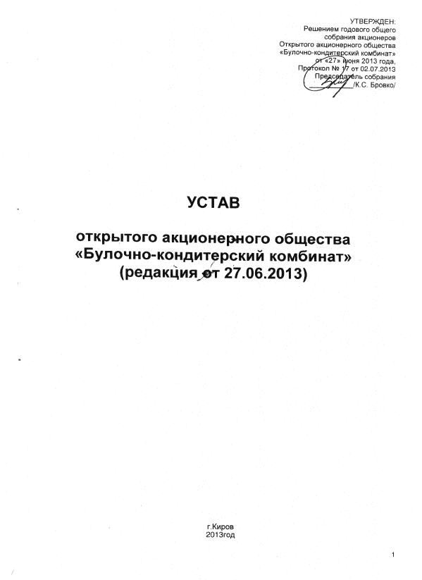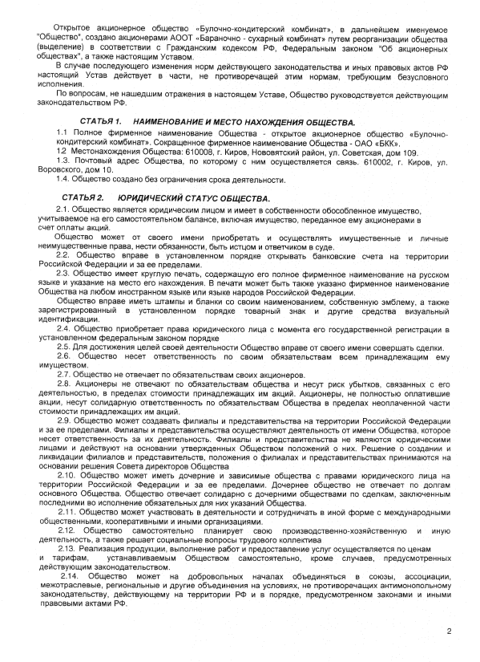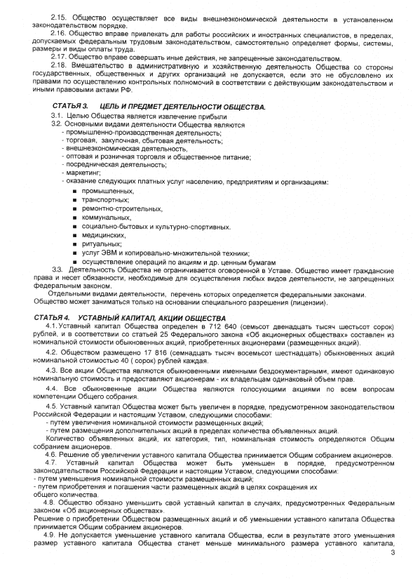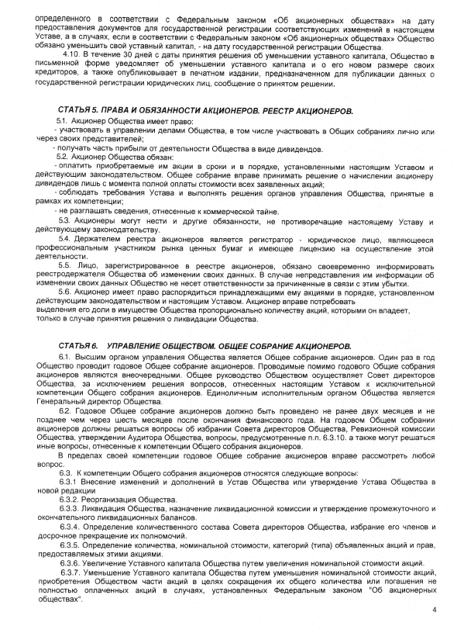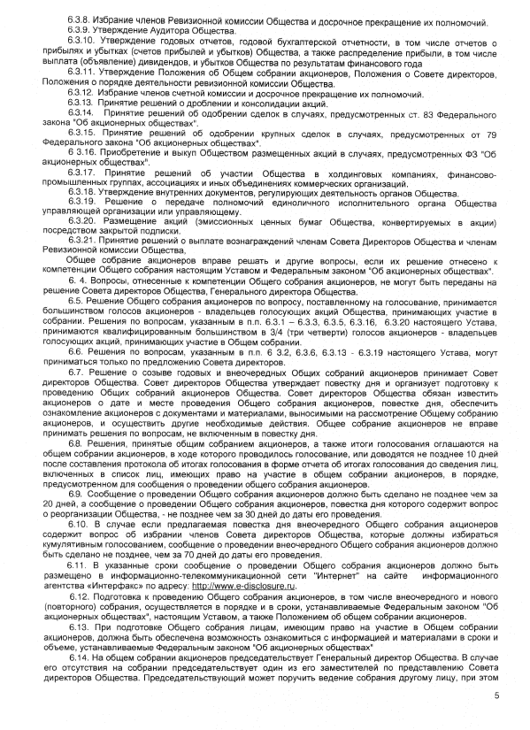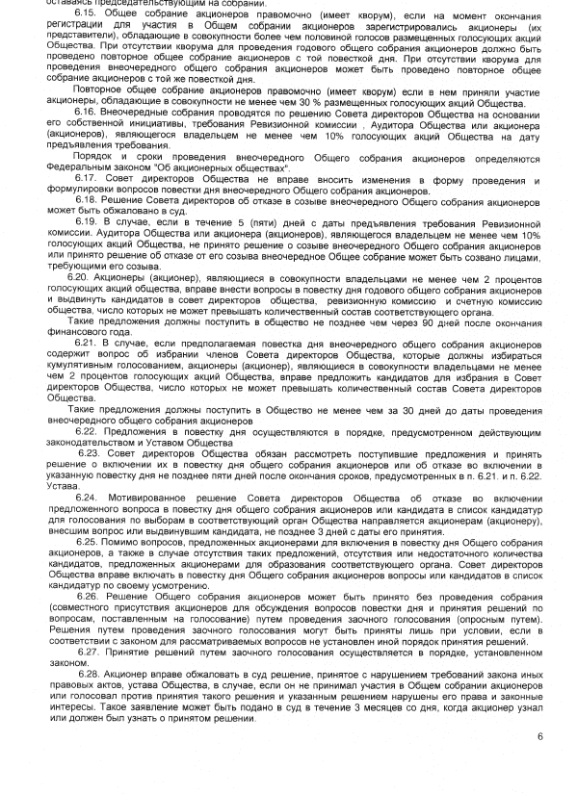

Рисунок Б.1– Организационная структура ОАО «БКК»

Приложение Б

ОАО «БКК»

Коммерческий отдел

Бухгалтерия

Отдел кадров

Служба охраны

Отдел сбыта

Отдел торговли и маркетинговых коммуникаций

Медпункт

Кировский хлебозавод

Нововятский хлебозавод

Инженерно-технический отдел

Отдел производства и качества

Автопарк

Лянгасовский хлебозавод

Отдел экономического планирования и информационных технологий (ОЭП и ИТ)

Ремонтно-механическая мастерская

Юридический отдел

Участок по производству восточных сладостей и кексов

Цех производства хлебобулочных изделий

Цех производства кондитерских изделий

Цех производства лаваша

Участок производства слоёного теста

Цех производства кондитерских изделий

Бараночно-сухарный цех

Цех производства кондитерских изделий

Цех производства хлебобулочных изделий

Лаборатория

Отдел снабжения

Начальник отдела производства и качества

Начальник участка по производству восточных сладостей и кексов

Начальник цеха производства хлебобулочных изделий

Начальник цеха производства кондитерских изделий

Начальник цеха производства лаваша

Начальник участка производства слоёного теста

Начальник цеха производства кондитерских изделий

Начальник цеха производства хлебобулочных изделий

Начальник Кировского хлебозавода

Начальник Нововятского хлебозавода

Начальник Лянгасовского хлебозавода

Начальник цеха производства кондитерских изделий

Начальник бараночно-сухарного цеха

Начальник отдела охраны

Начальник отдела кадров

Главный инженер

Совет директоров

Генеральный директор

Общее собрание акционеров

Аудитор ООО «ФИРМА АУДИТ»

Зам.ген.директора по коммерческим вопросам

Начальник ОЭП и ИТ

Главный бухгалтер

Начальник лаборатории

Инженер-механик

Менеджер по снабжению

Начальник отдела сбыта

Менеджер по торговле

Юрисконсульт

Начальник производства

Главный механик

Приложение В

Рисунок В.1– Структура управления ОАО «БКК»

Булочно-кондитерский комбинат

Отдел газоснабжения

Отдел газоснабжения

Ремонтно-механическая мастерская

Отдел энергоснабжения

Инструментально-раздаточная кладовая

Вспомогательные службы

Отдел газоснабжения

Лаборатория

Ремонтно-механическая мастерская

Отдел энергоснабжения

Инструментально-раздаточная кладовая

Вспомогательные службы

Отдел газоснабжения

Ремонтно-механическая мастерская

Отдел энергоснабжения

Инструментально-раздаточная кладовая

Вспомогательные службы

Цех по производству кондитерских изделий

Цех по производству хлебобулочных изделий

Основное производство

Цех по производству кондитерских изделий

Бараночно-сухарный цех

Основное производство

Участок производства слоёного теста

Цех по производству кондитерских изделий

Участок производства восточных сладостей и кексов

Цех производства лаваша

Цех по производству хлебобулочных изделий

Основное производство

Приложение Г

Рисунок Г.1– Произодственная структура ОАО «БКК»

Обслуживающие подразделения

Склад готовой продукции

Склад сырья

Автогараж

Обслуживающие подразделения

Склад готовой продукции

Склад сырья

Автогараж

Обслуживающие подразделения

Кладовая готовой продукции

Склад сырья

Автогараж

Лянгасовский хлебозавод

Нововятский хлебозавод

Кировский хлебозавод

Приложение Д

Таблица Д.1 – Состав и структура выручки

|  |  |  |  |  |  |  |  |  |  |  |  |
| --- | --- | --- | --- | --- | --- | --- | --- | --- | --- | --- | --- |
| Вид продукции | 2011 г. | | 2012 г. | | 2013 г. | | 2014 г. | | 2015 г. | | Темп роста за период, % |
| сумма, тыс. руб. | уд. вес, % | сумма, тыс. руб. | уд. вес, % | сумма, тыс. руб. | уд. вес, % | сумма, тыс. руб. | уд. вес, % | сумма, тыс. руб. | уд. вес, % |
| Выручка всего, тыс.руб. | 521179 | 100 | 502735 | 100 | 511186 | 100 | 604828 | 100 | 741842 | 100 | 142,3 |
| в том числе:  кондитерские изделия : | 191976 | 36,8 | 177359 | 35,3 | 168315 | 32,9 | 193625 | 32,0 | 241334 | 32,5 | 125,7 |
| сахарные изделия | 6868 | 1,3 | 6109 | 1,2 | 5666 | 1,1 | 7004 | 1,2 | 11842 | 1,6 | 172,4 |
| мучные изделия | 185108 | 35,5 | 171250 | 34,1 | 162649 | 31,8 | 186621 | 30,8 | 229492 | 30,9 | 124,0 |
| хлебобулочные изделия | 327208 | 62,8 | 324757 | 64,6 | 342023 | 66,9 | 410101 | 67,8 | 497795 | 67,1 | 152,1 |
| прочее | 1995 | 0,4 | 619 | 0,1 | 848 | 0,2 | 1102 | 0,2 | 2713 | 0,4 | 136,0 |

Приложение Е

Таблица Е.1 – Динамика и структура основных средств

|  |  |  |  |  |  |  |  |  |  |  |  |
| --- | --- | --- | --- | --- | --- | --- | --- | --- | --- | --- | --- |
| Виды основных средств | 2011 г. | | 2012 г. | | 2013 г. | | 2014 г. | | 2015 г. | | Темп роста за период, % |
| тыс. руб. | % | тыс. руб. | % | тыс. руб. | % | тыс. руб. | % | тыс .руб. | % |
| Здания | 13782 | 28,4 | 12643 | 16,2 | 12346 | 14,0 | 12306 | 14,7 | 19454 | 21,6 | 141,2 |
| Сооружения | 2237 | 4,6 | 2062 | 2,7 | 1821 | 2,1 | 1581 | 1,9 | 1359 | 1,5 | 60,8 |
| Машины и оборудование | 31112 | 64,0 | 61558 | 79,0 | 71987 | 81,5 | 65899 | 78,7 | 64215 | 71,3 | в 2,1 раз |
| Транспортные средства | 513 | 1,1 | 652 | 0,8 | 1169 | 1,3 | 2934 | 3,5 | 4155 | 4,6 | в 8,1 раз |
| Производственный и хозяйственный инвентарь | 158 | 0,3 | 120 | 0,2 | 206 | 0,2 | 284 | 0,3 | 237 | 0,3 | 150,0 |
| Земельные участки | 411 | 0,8 | 411 | 0,5 | 411 | 0,5 | 411 | 0,5 | 411 | 0,5 | 100,0 |
| Другие виды основных средств | 380 | 0,8 | 431 | 0,6 | 375 | 0,4 | 312 | 0,4 | 173 | 0,2 | 45,5 |
| Всего основных средств | 48593 | 100 | 77877 | 100 | 88315 | 100 | 83727 | 100 | 90004 | 100 | 185,2 |

Приложение Ж

Таблица Ж.1 – Динамика и структура оборотных средств

|  |  |  |  |  |  |  |  |  |  |  |  |
| --- | --- | --- | --- | --- | --- | --- | --- | --- | --- | --- | --- |
| Виды оборотных средств | 2011 г. | | 2012 г. | | 2013 г. | | 2014 г. | | 2015 г. | | Темп роста за период, % |
| Тыс. руб. | **%** | тыс. руб. | **%** | тыс. руб. | **%** | тыс. руб. | **%** | тыс. руб. | **%** |
| Оборотные фонды, всего | 57873 | 33,2 | 34774 | 19,9 | 33947 | 20,8 | 38114 | 23,1 | 51016 | 31,9 | 88,2 |
| в т.ч. производственные запасы | 56653 | 32,5 | 33551 | 19,2 | 33131 | 20,3 | 37271 | 22,6 | 49844 | 31,2 | 88,0 |
| незавершенное производство | 523 | 0,3 | 699 | 0,4 | 326 | 0,2 | 610 | 0,4 | 1123 | 0,7 | в 2,1 раз |
| расходы будущих периодов | 697 | 0,4 | 524 | 0,3 | 490 | 0,3 | 233 | 0,1 | 49 |  | 7,0 |
| Фонды обращения, всего | 116443 | 66,8 | 139972 | 80,1 | 129262 | 79,2 | 126757 | 76,9 | 108899 | 68,1 | 93,5 |
| в т.ч. готовая продукция | 8541 | 4,9 | 8038 | 4,6 | 8977 | 5,5 | 9793 | 5,9 | 10336 | 6,5 | 121,0 |
| денежные средства | 3835 | 2,2 | 1748 | 1,0 | 4896 | 3,0 | 6030 | 3,7 | 4495 | 2,8 | 117,2 |
| дебиторская задолженность | 104067 | 59,7 | 130186 | 74,5 | 115389 | 70,7 | 110934 | 67,3 | 94068 | 58,8 | 90,4 |
| Всего оборотных средств | 174316 | 100 | 174746 | 100 | 163209 | 100 | 164871 | 100 | 159915 | 100 | 91,7 |

Приложение И

Таблица И.1 – Состав и структура полной себестоимости хлебобулочных изделий

|  |  |  |  |  |  |  |  |  |  |  |
| --- | --- | --- | --- | --- | --- | --- | --- | --- | --- | --- |
| Статьи затрат | 2011 г. | | 2012 г. | | 2013 г. | | 2014 г. | | 2015 г. | |
| тыс.руб. | % | тыс.руб. | % | тыс.руб. | % | тыс.руб. | % | тыс.руб. | % |
| Сырье и материалы | 129494 | 42,6 | 137957 | 45,0 | 149172 | 47,1 | 180648 | 48,3 | 219063 | 48,2 |
| Топливо и энергия | 20974 | 6,9 | 23913 | 7,8 | 28821 | 9,1 | 40393 | 10,8 | 50448 | 11,1 |
| Заработная плата рабочих | 66571 | 21,9 | 62234 | 20,3 | 59225 | 18,7 | 68444 | 18,3 | 82717 | 18,2 |
| Страховые взносы с заработной платы рабочих | 17631 | 5,8 | 16248 | 5,3 | 14886 | 4,7 | 16457 | 4,4 | 18179 | 4,0 |
| Расходы на содержание оборудования | 7295 | 2,4 | 9810 | 3,2 | 13619 | 4,3 | 15334 | 4,1 | 17271 | 3,8 |
| Цеховые расходы | 4864 | 1,6 | 4599 | 1,5 | 4117 | 1,3 | 3366 | 0,9 | 4545 | 1,0 |
| Прочие расходы | 25838 | 8,5 | 22686 | 7,4 | 22487 | 7,1 | 24685 | 6,6 | 29087 | 6,4 |
| Общезаводские расходы | 12159 | 4,0 | 11037 | 3,6 | 7601 | 2,4 | 8228 | 2,2 | 10453 | 2,3 |
| Производственная себестоимость | 284826 | 93,7 | 288483 | 94,1 | 299927 | 94,7 | 357555 | 95,6 | 431763 | 95,0 |
| Внепроизводственные расходы | 19150 | 6,3 | 18088 | 5,9 | 16786 | 5,3 | 16457 | 4,4 | 22724 | 5,0 |
| Полная себестоимость | 303976 | 100 | 306571 | 100 | 316713 | 100 | 374012 | 100 | 454487 | 100 |